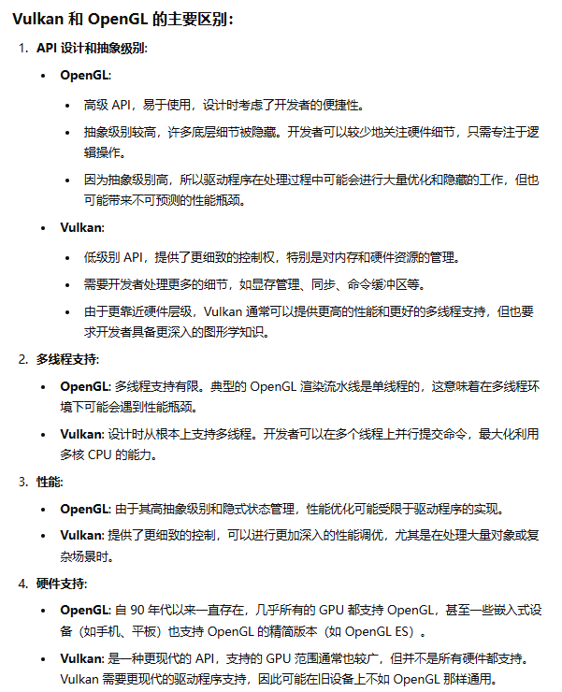

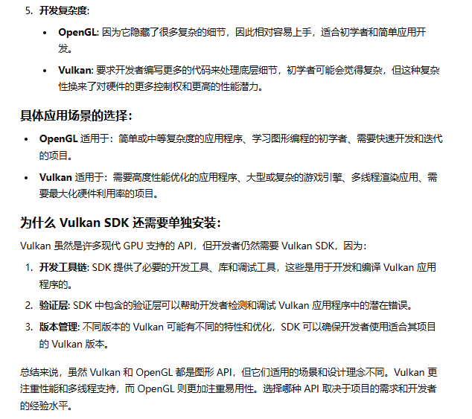

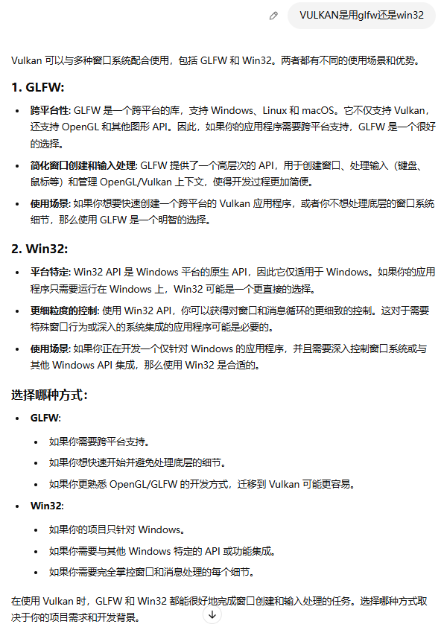

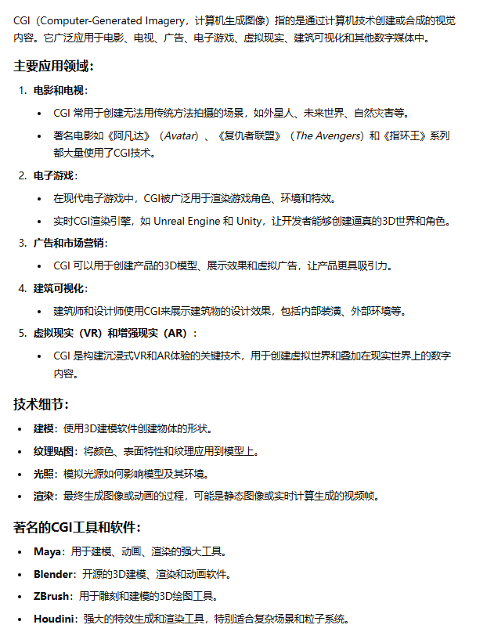

RayTracing pipeline

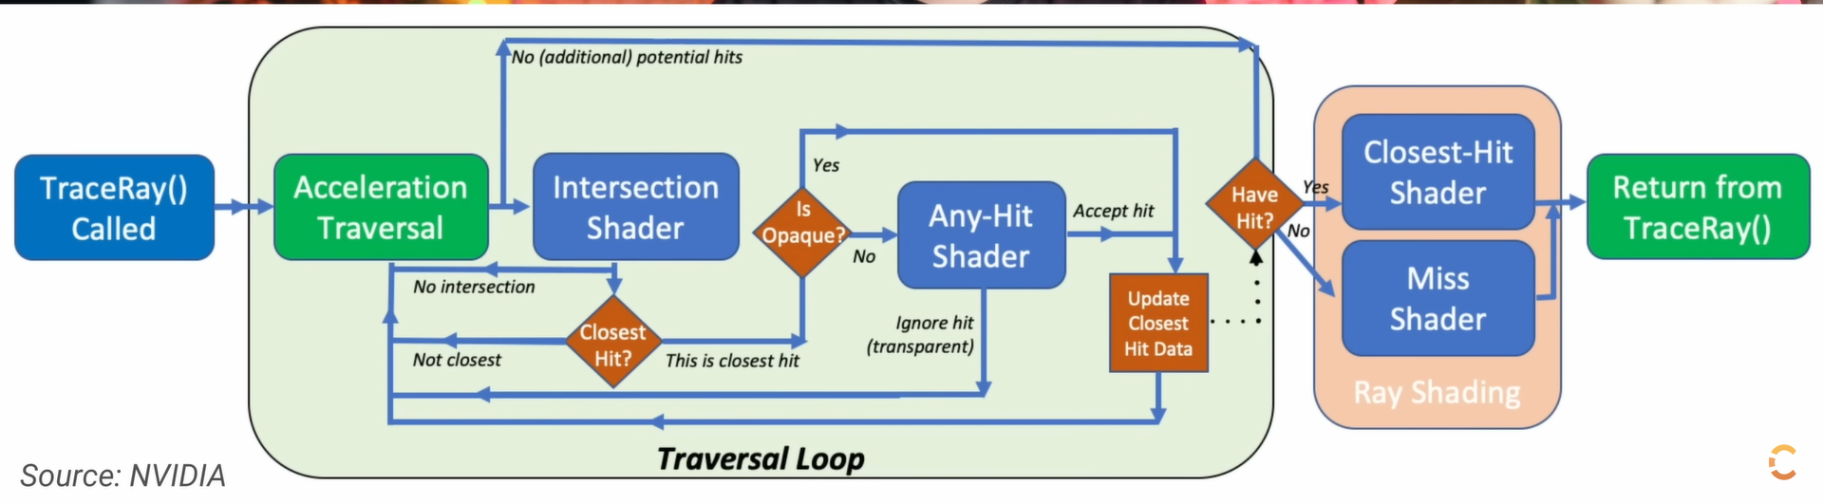

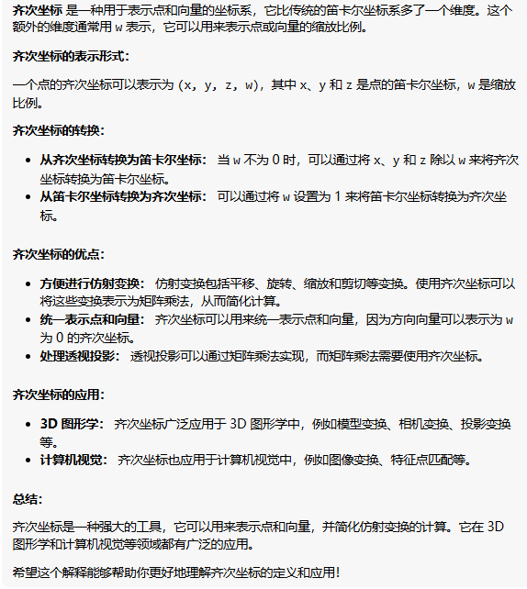

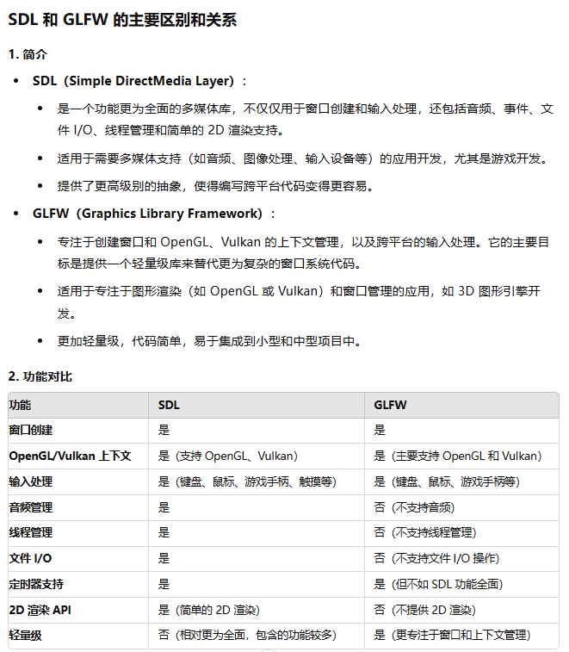

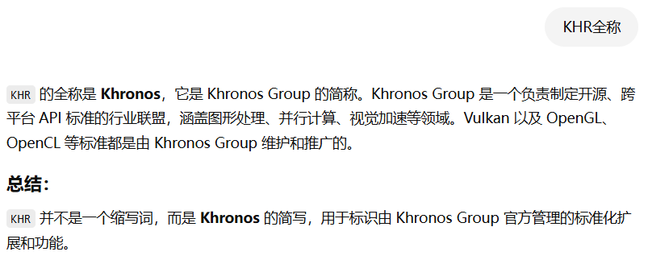

**Validation Layer** ：Vulkan 验证层（**Validation Layers**）的主要作用是帮助开发者在运行时检查 Vulkan API 的使用是否符合规范，从而发现和纠正错误。这些错误可能包括无效的参数、资源未正确释放、同步问题等。它是一个开发阶段非常有用的调试工具，能够帮助你提前捕捉潜在的错误。

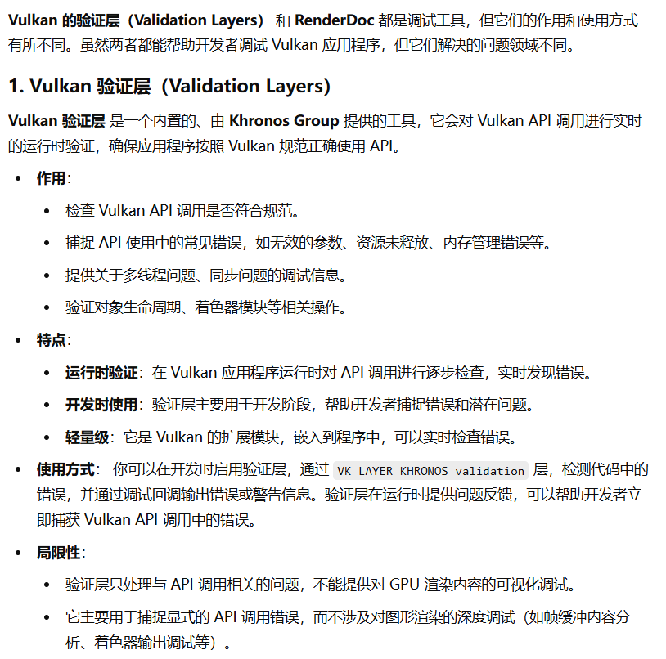

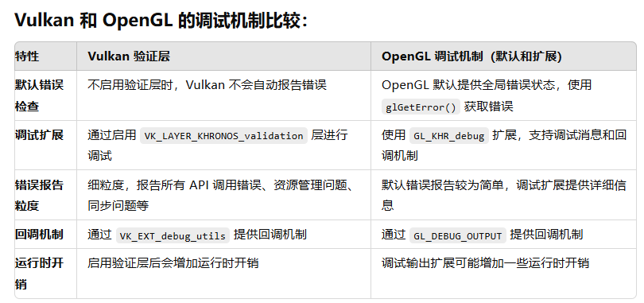

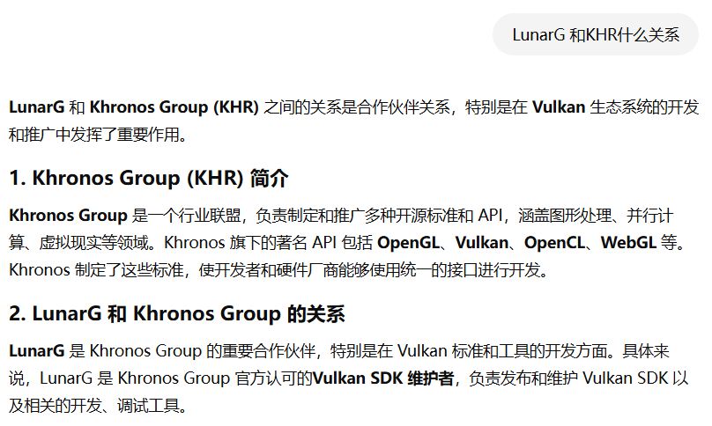

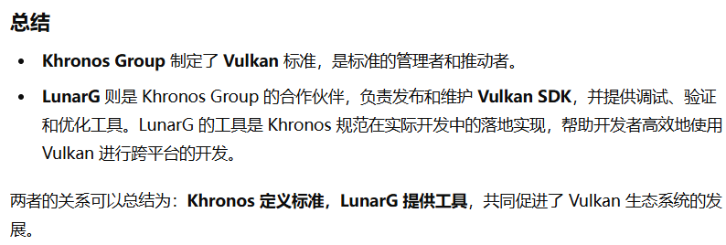

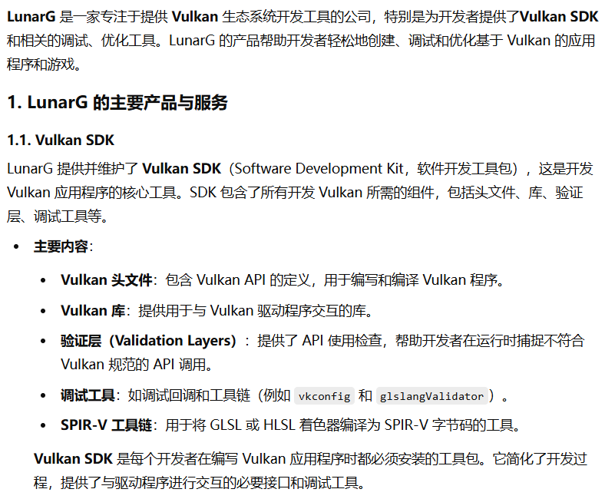

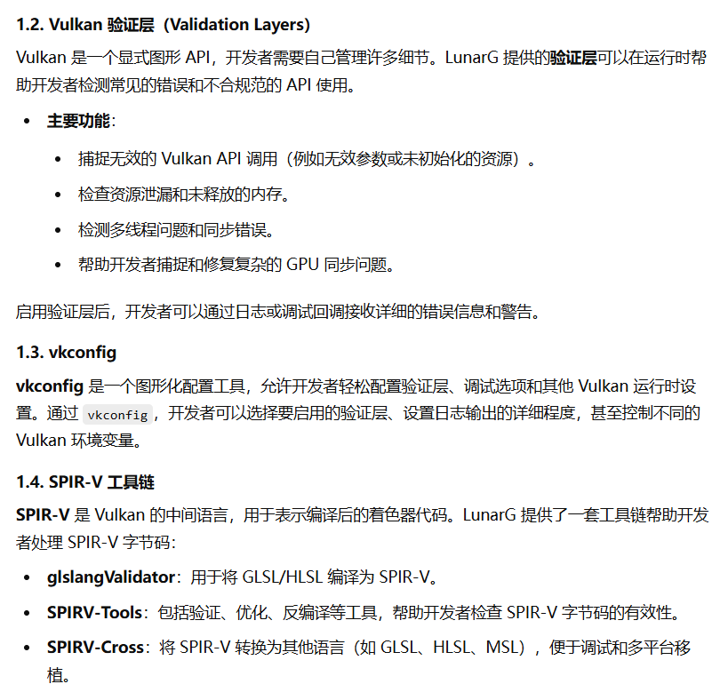

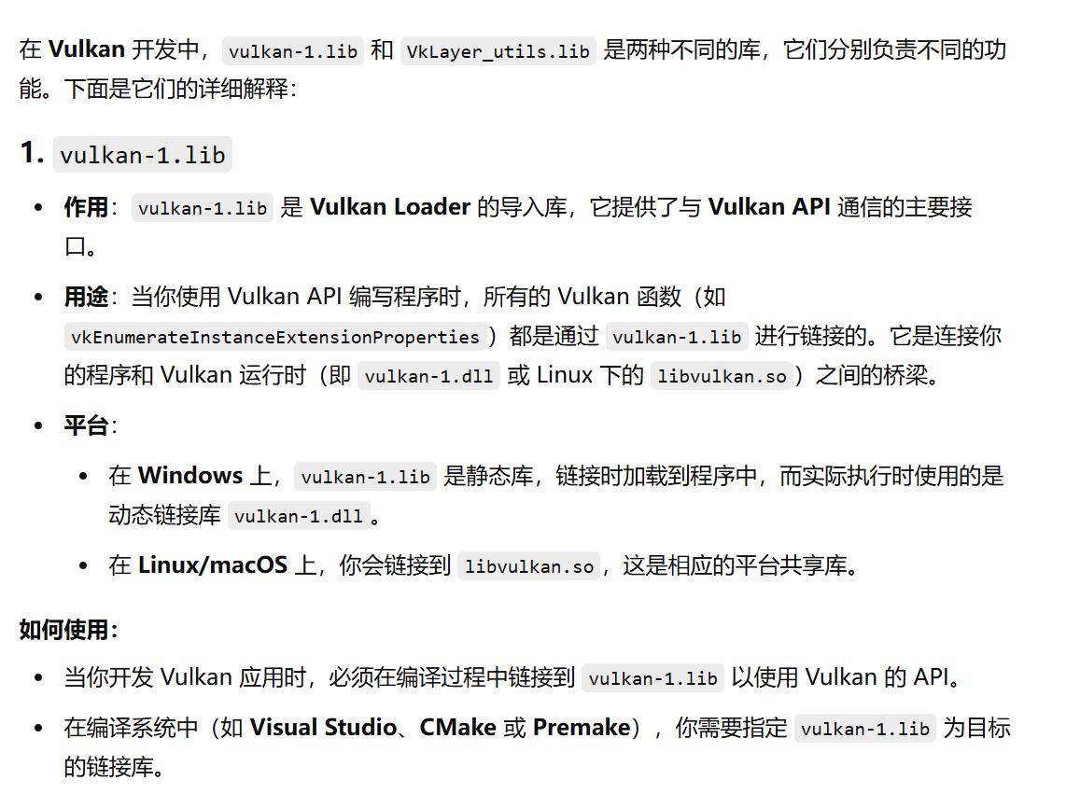

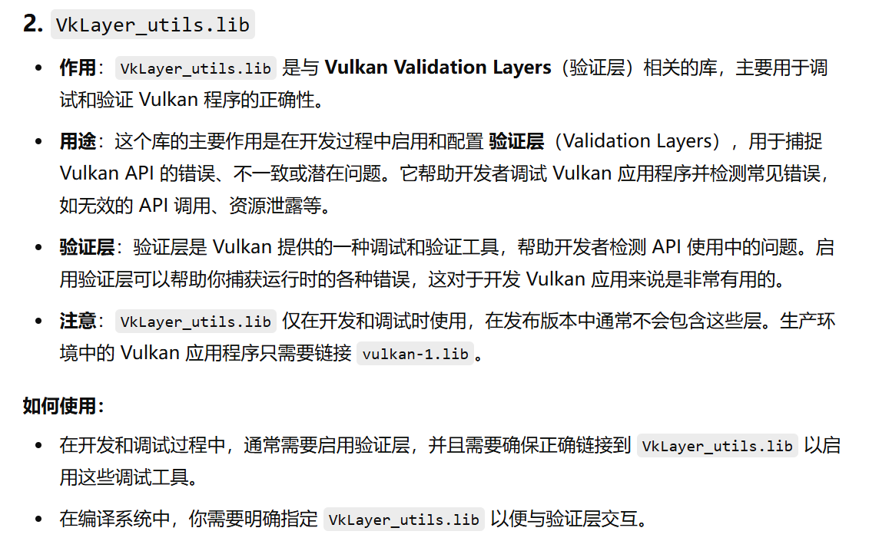

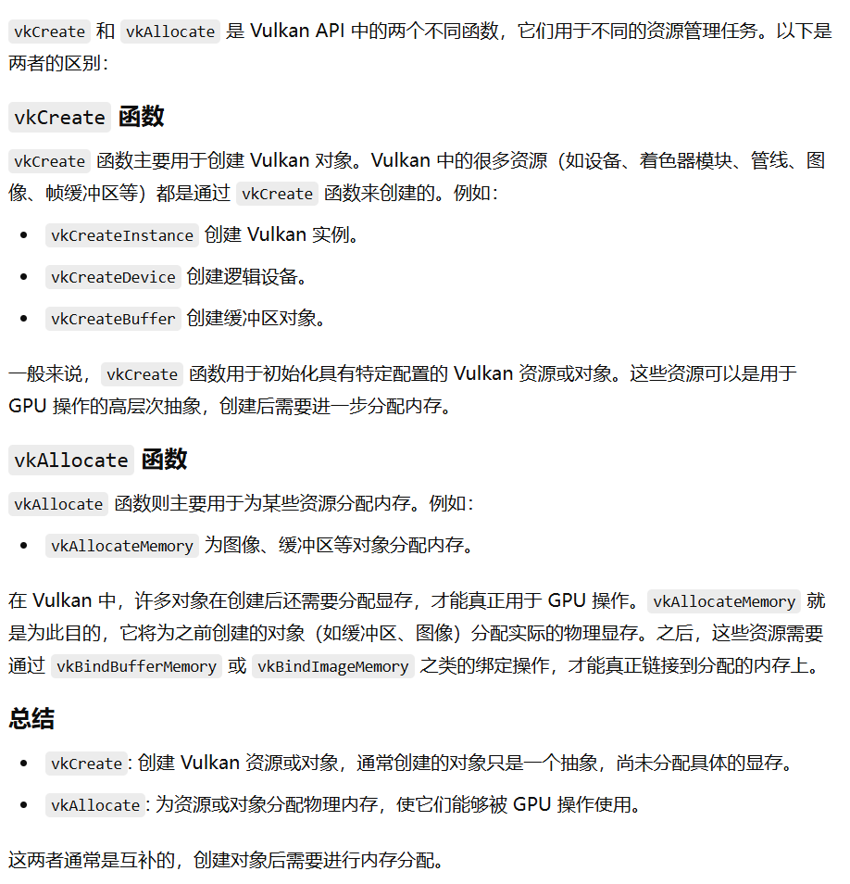

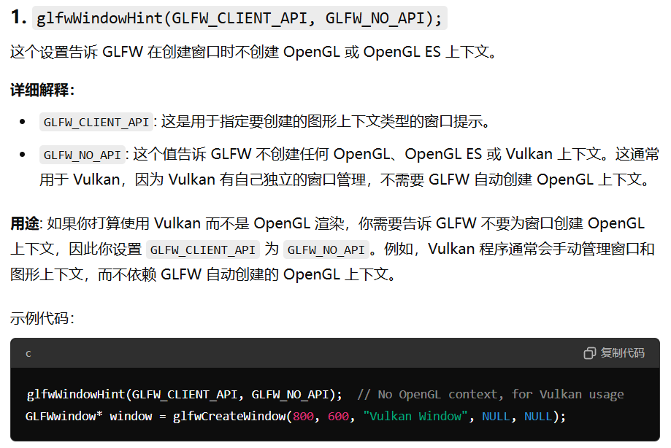

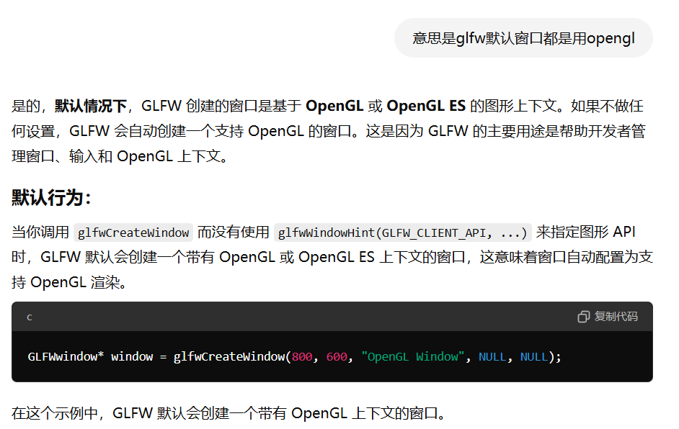

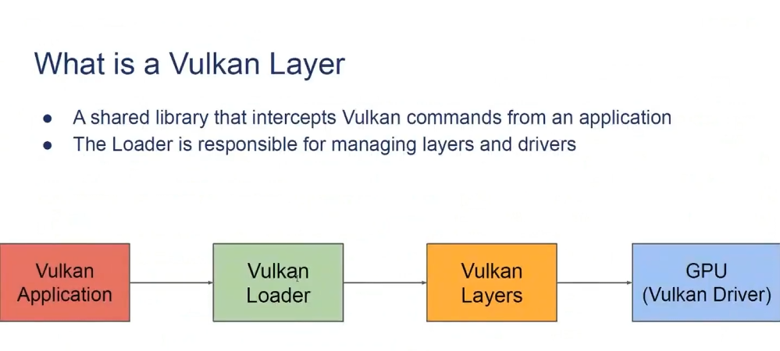

新版本不再区分device和instance的验证层所以这两个参数实际是被新版本忽略的



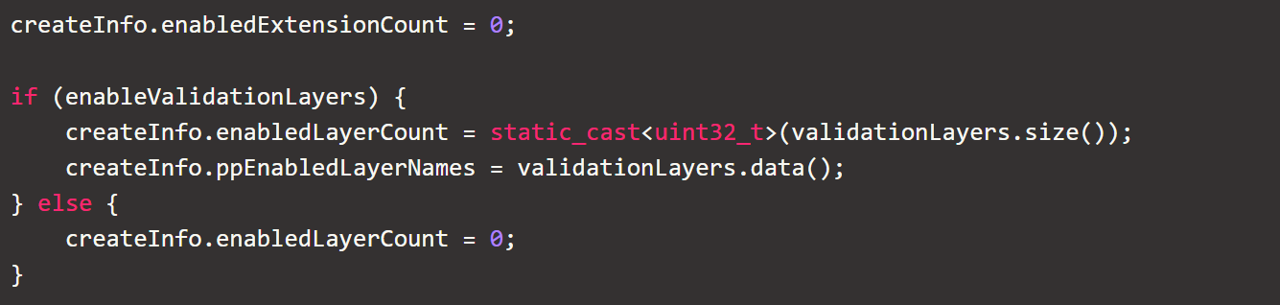

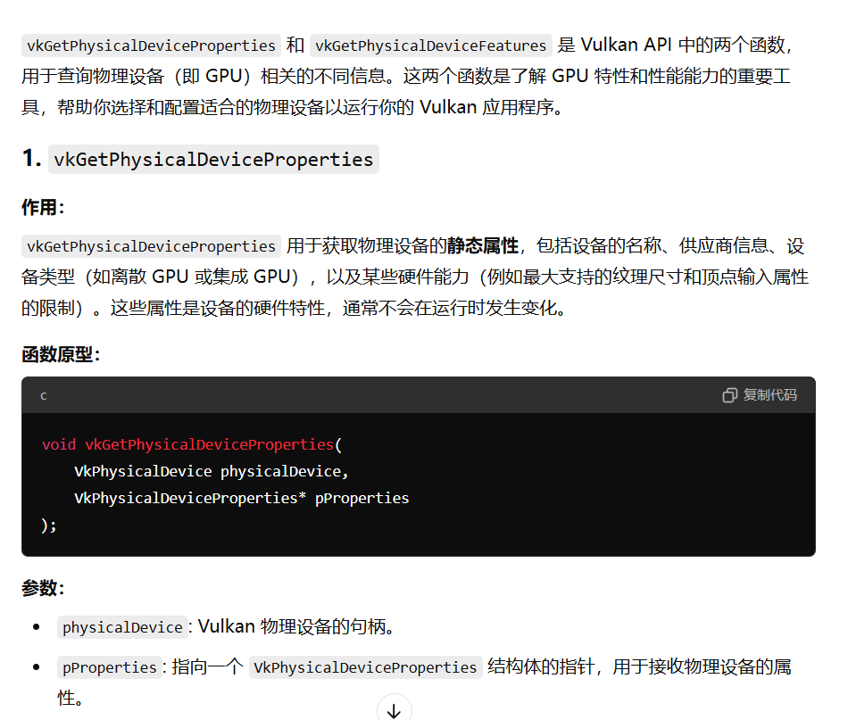

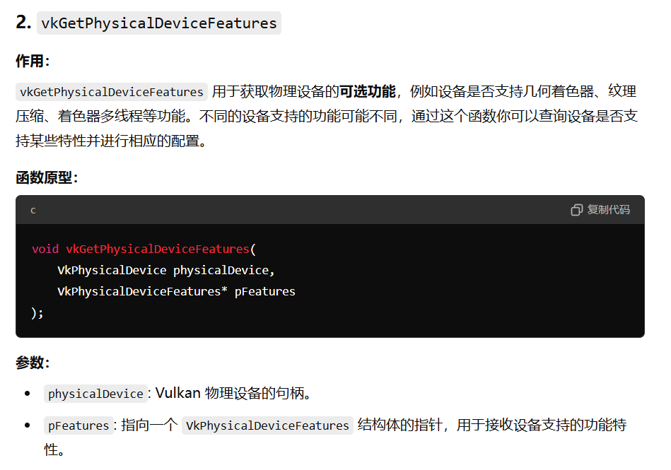

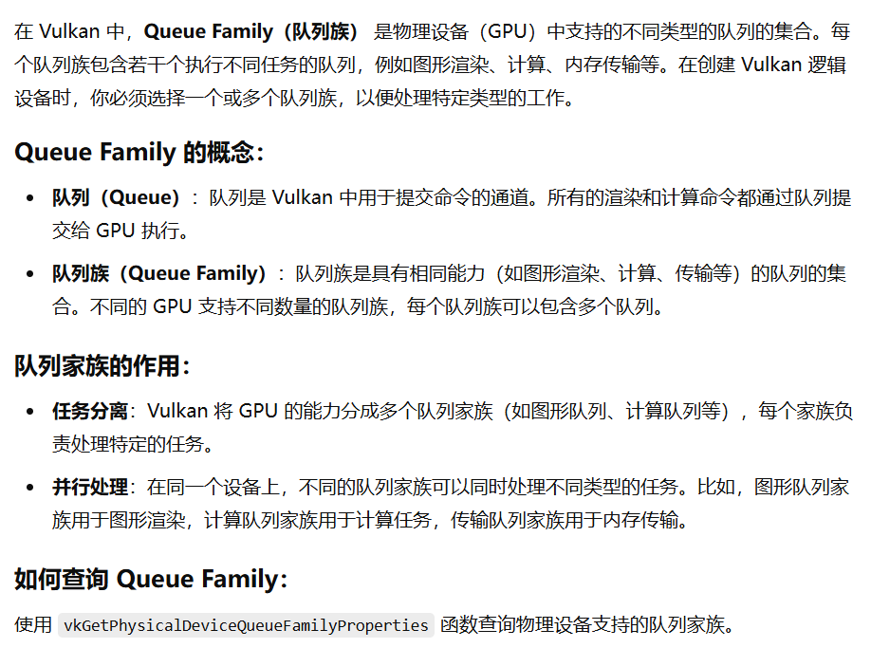

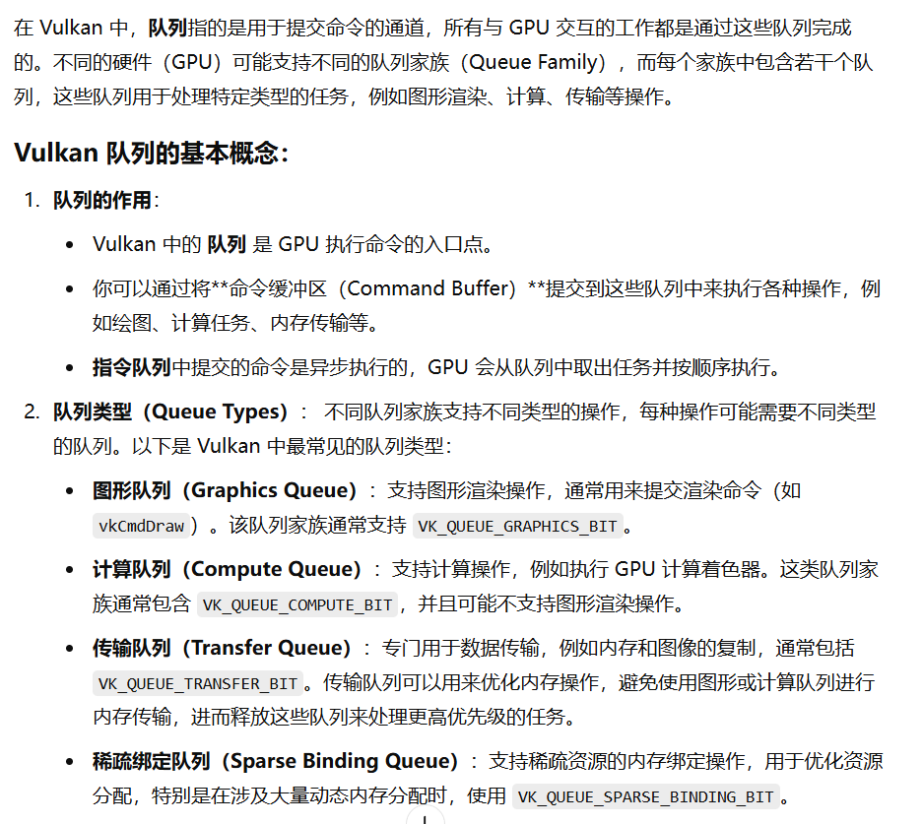

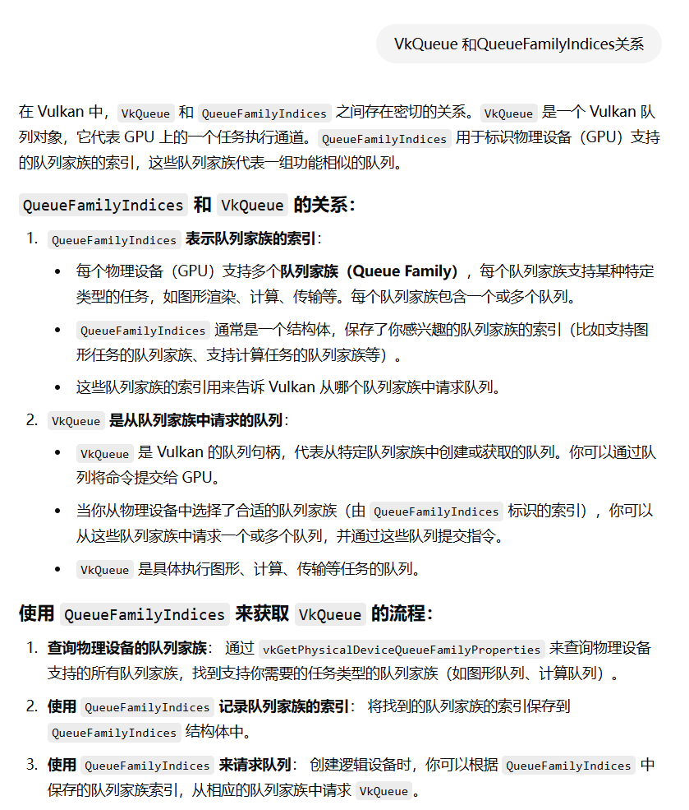

VkSurfaceKHR创建是与平台相关的，而GLFW本身就是平台无关的，所以不需要额外配置，直接用glfw内置函数就行。

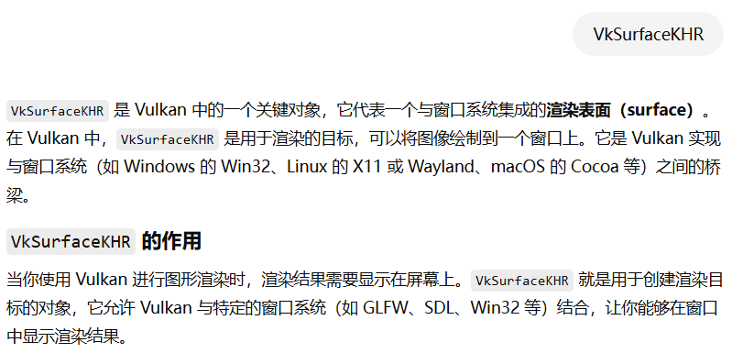

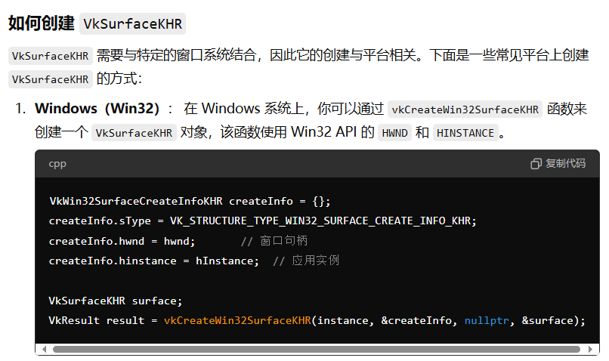

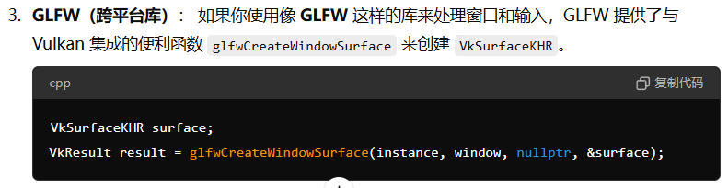



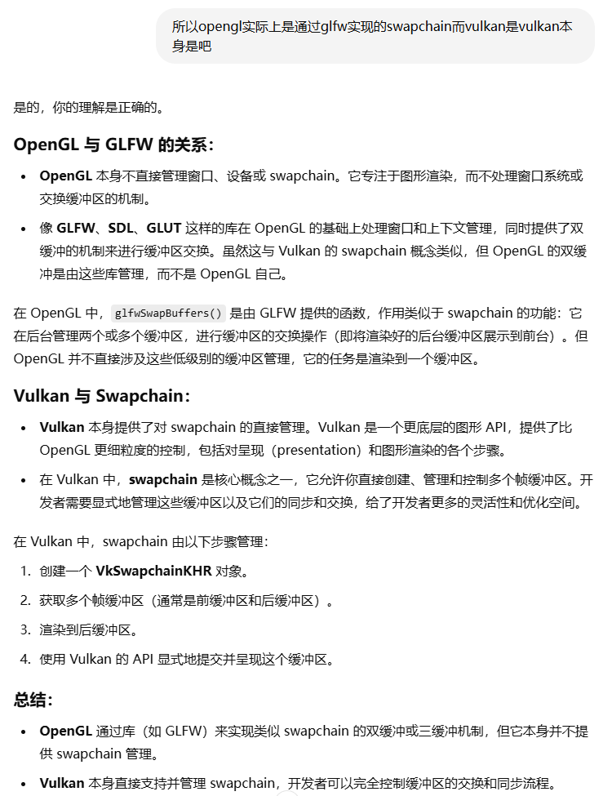

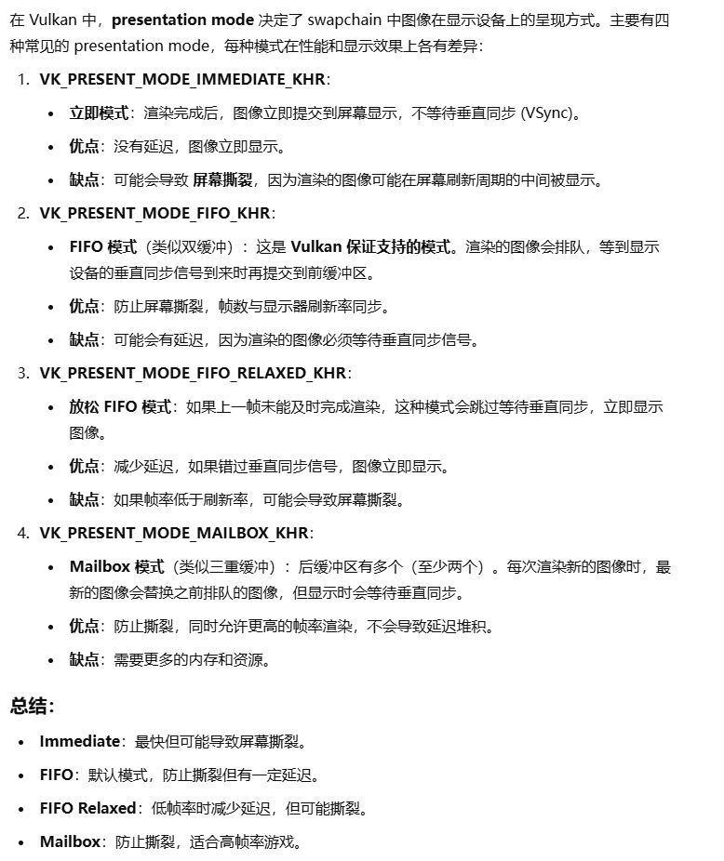

**屏幕坐标和像素并不总是1：1**

**（DPI** ： **Dots Per Inch** 的缩写，表示每英寸显示器上所包含的像素点数，用来衡量屏幕的像素密度。DPI 越高，屏幕的像素密度就越大，图像显示会更加细腻。**）**

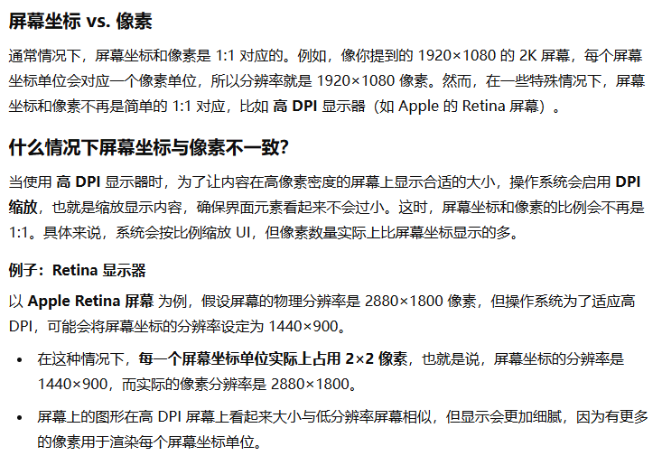

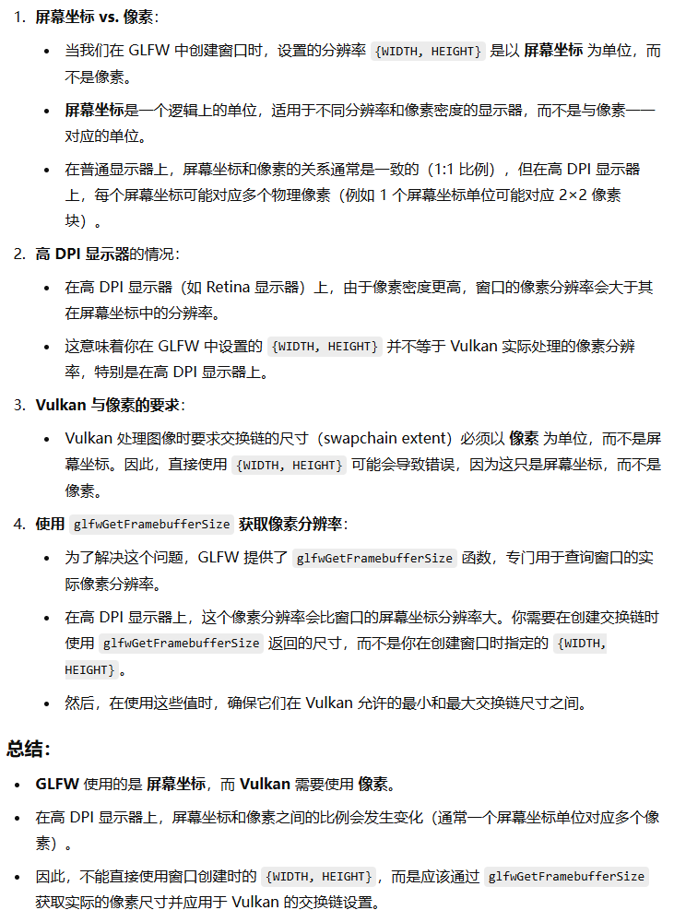

绿色的阶段被称为固定功能阶段。这些阶段允许您使用参数调整它们的操作，但是它们的工作方式是预定义的。

橙色的阶段是可编程的，这意味着您可以将自己的代码上传到图形卡上，以应用您想要的操作。这允许你使用片段着色器，例如，实现从纹理和照明到光线追踪器的任何东西。这些程序同时运行在多个GPU内核上，以并行处理多个对象，如顶点和碎片。这些阶段允许您使用参数调整它们的操作，但是它们的工作方式是预定义的。

注意：Vulkan中Pipeline是immutable的！！！若要改变某些参数，不能像OpenGL那样直接改，而是需要再创建一个新的Pipeline。

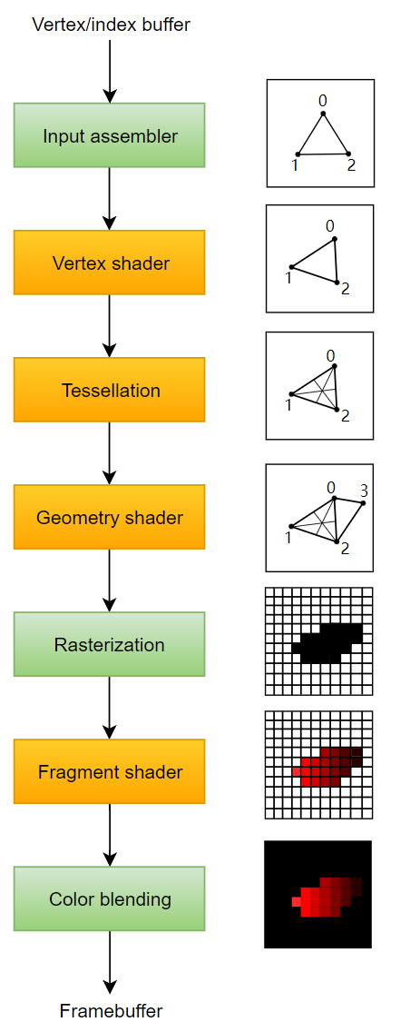

VulkanSDK中的glslc.exe可以将glsl编译为spir-v字节码！

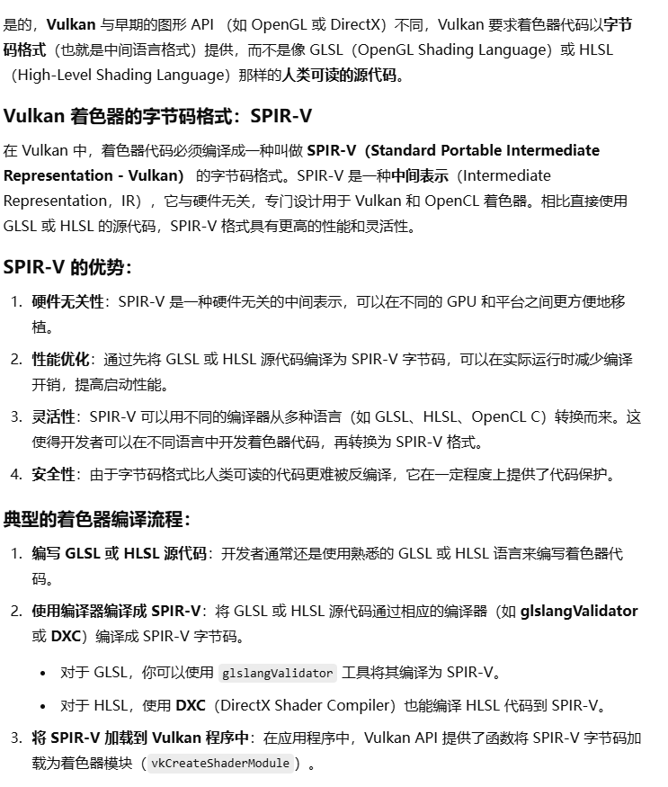

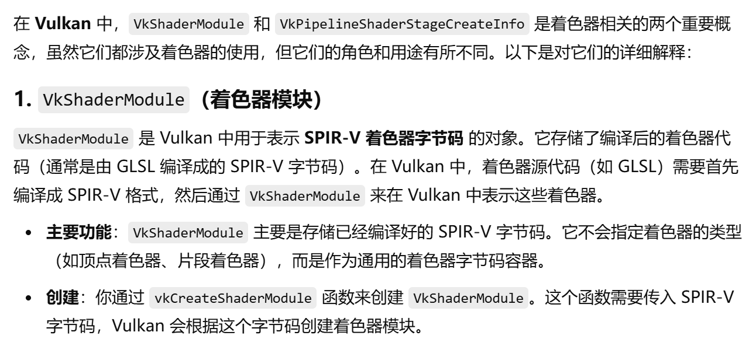

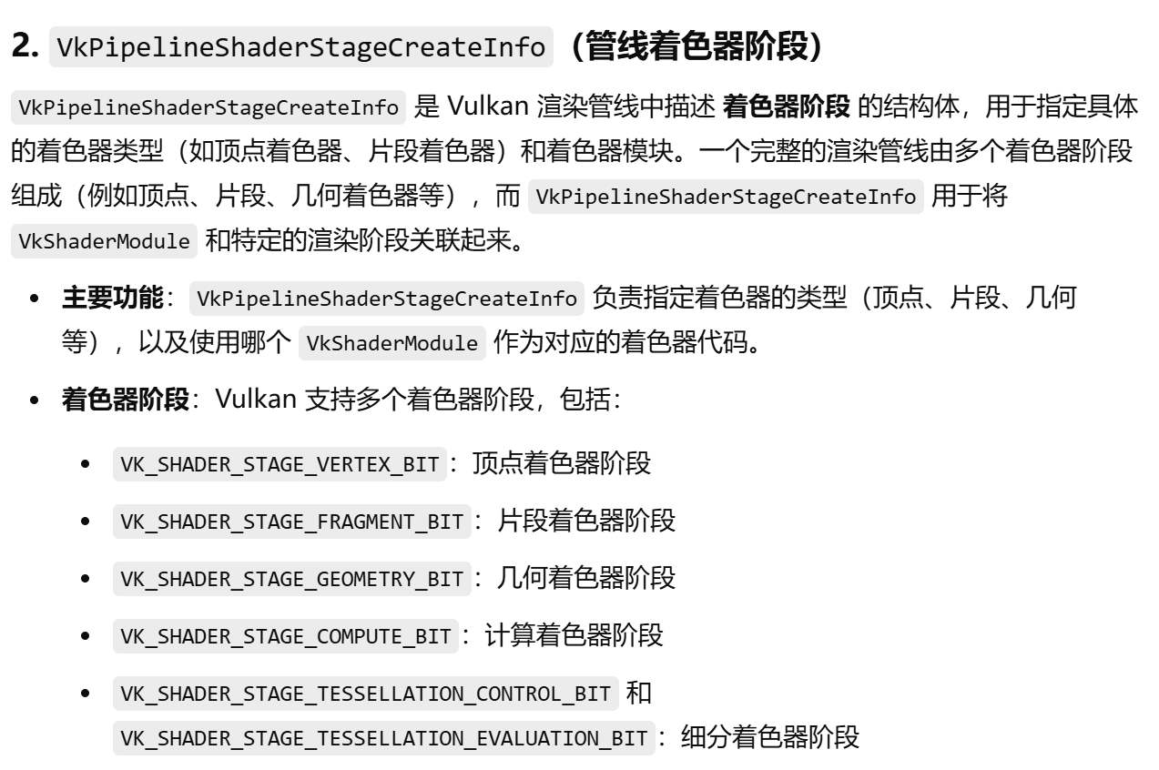

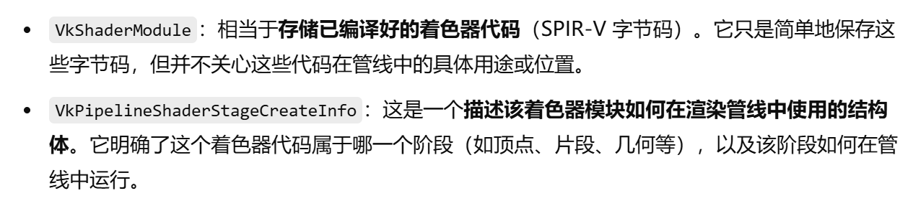

Viewport & Scissor

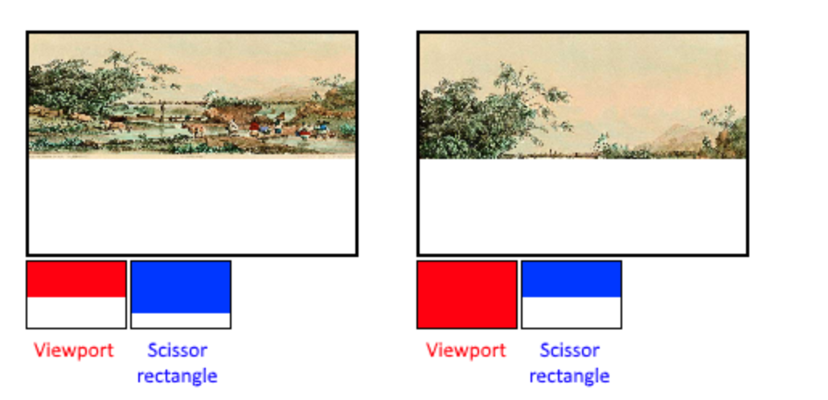

显然Viewport是把整个图像缩放到对应区域，再由Scissor确定那一部分画面可以被渲染到Scissor指定的区域！！！

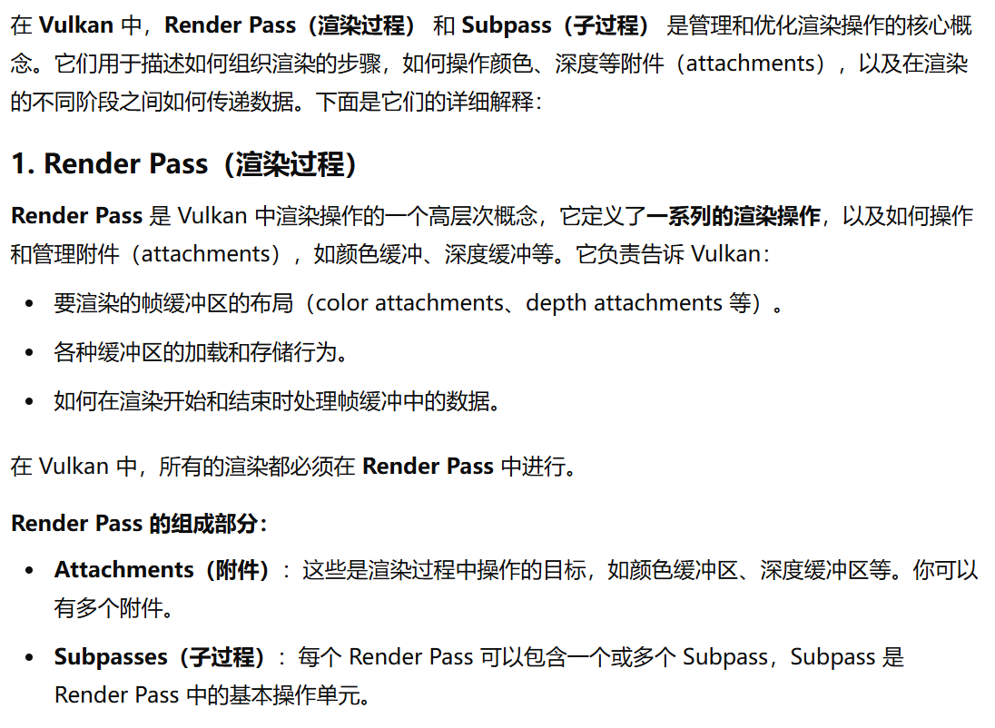

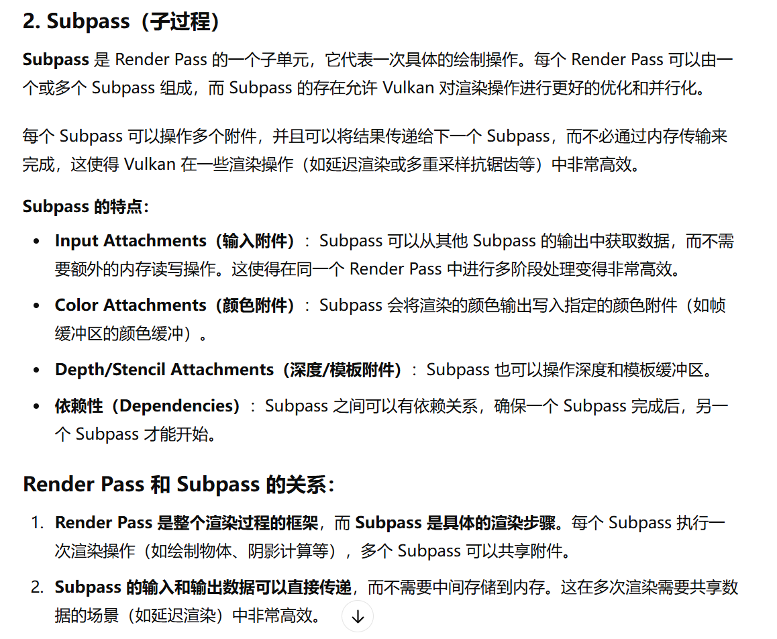

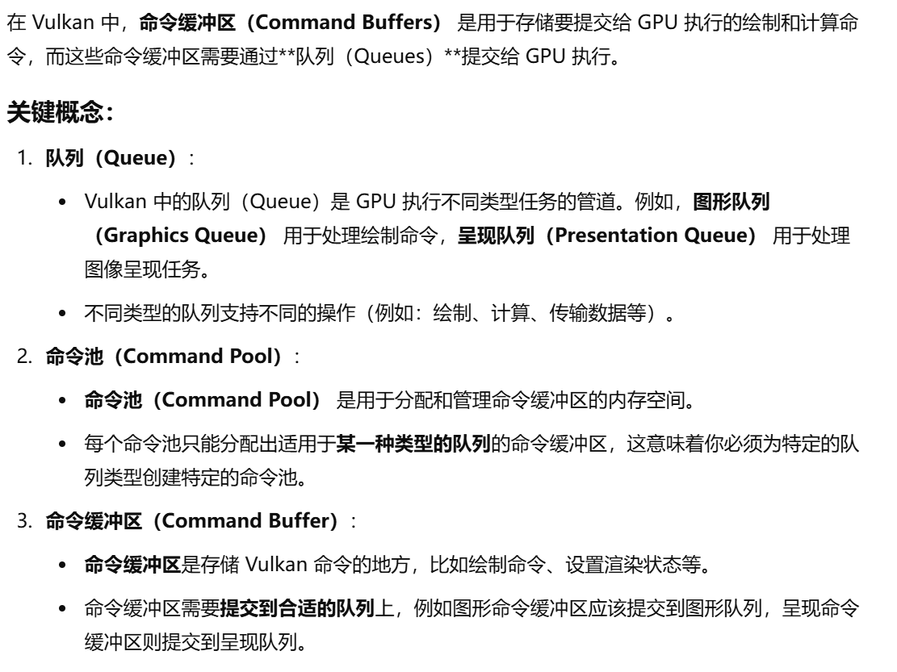

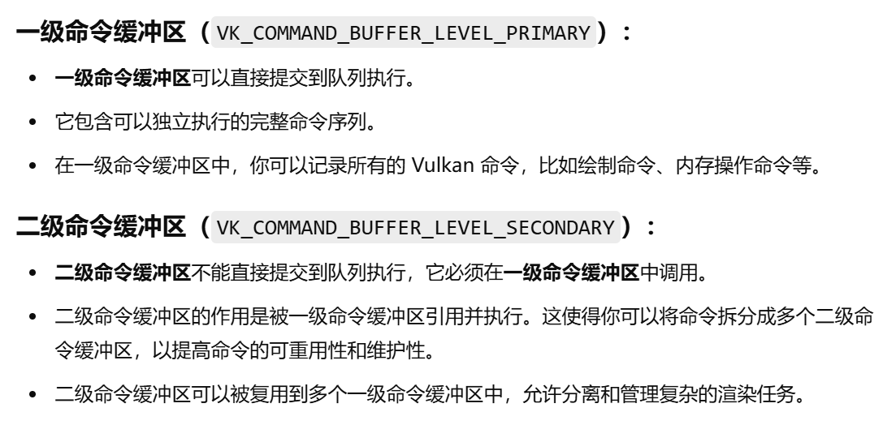

Vulkan的核心优势：gpu默认异步，需要显示同步

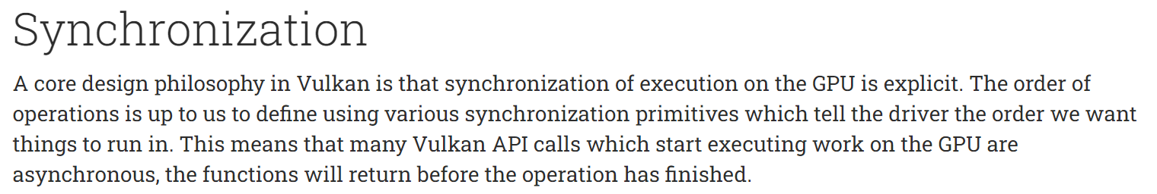

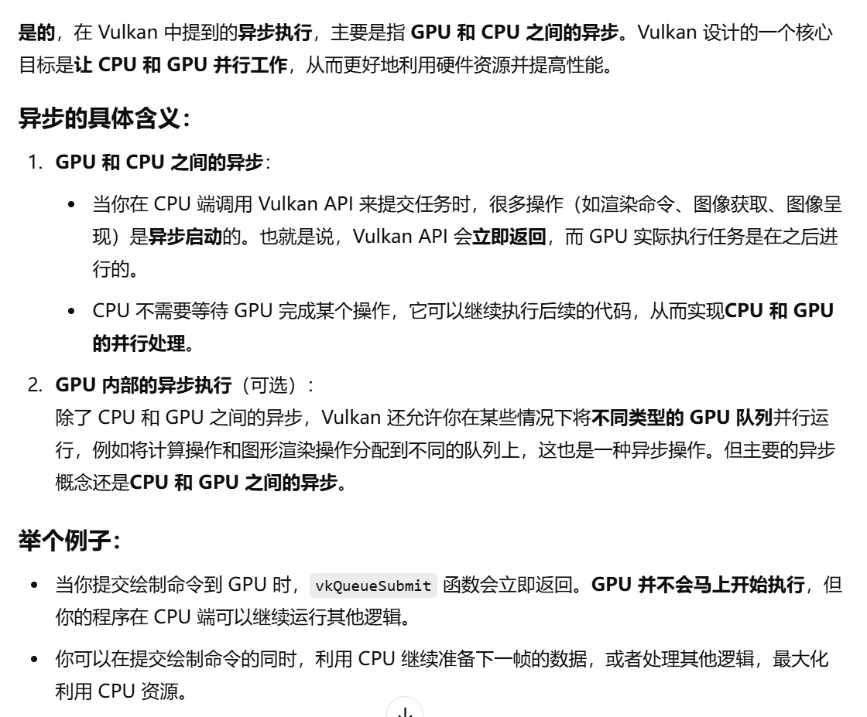

通过Fence可以显示的同步CPU和GPU！！！

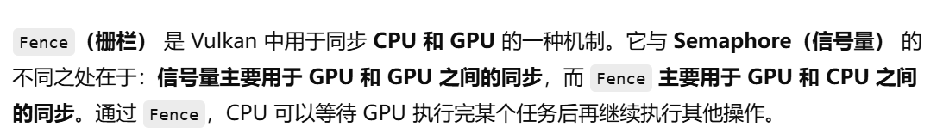

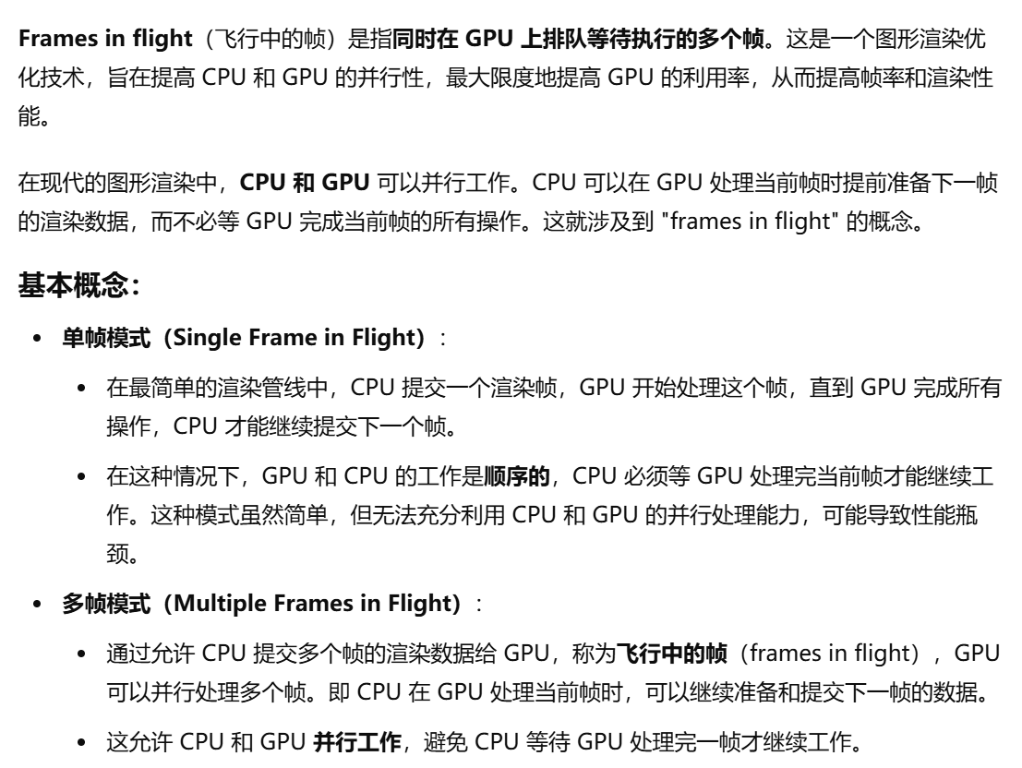

通常2帧下CPU和GPU同步，再多CPU会超过GPU（但这个因该取决于具体GPU和CPU）！！！

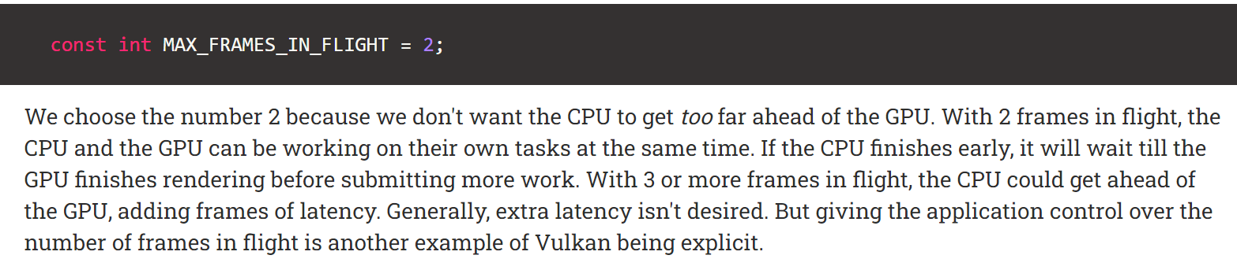

VkDebugUtilsMessengerCreateInfoEXT中的messageSeverity

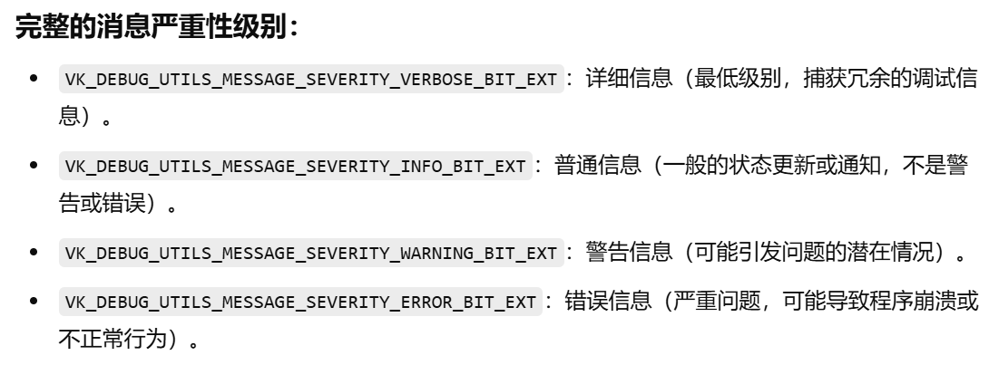

VkDebugUtilsMessengerCreateInfoEXT中的messageType

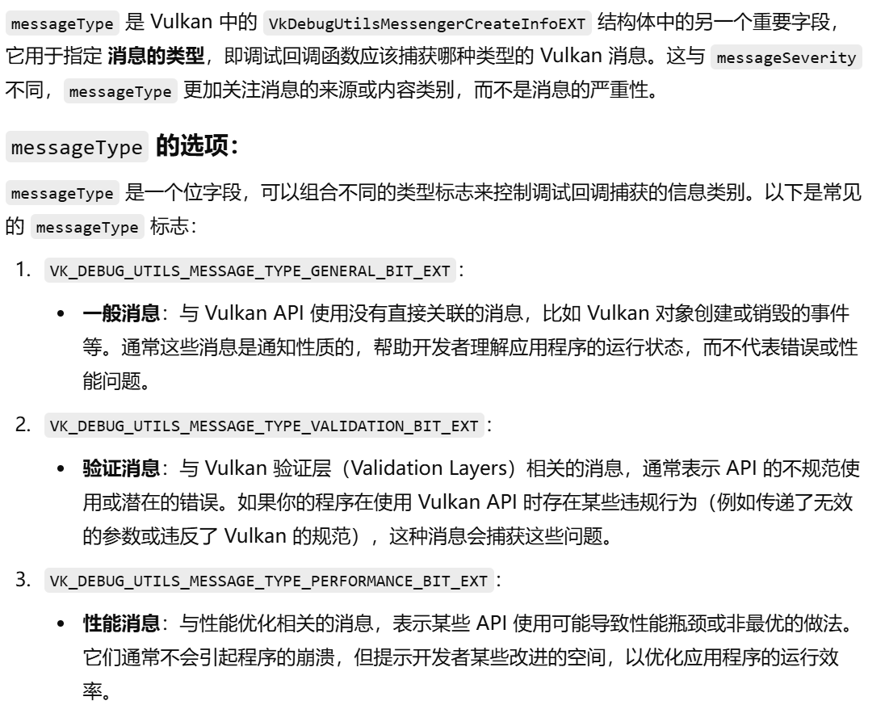

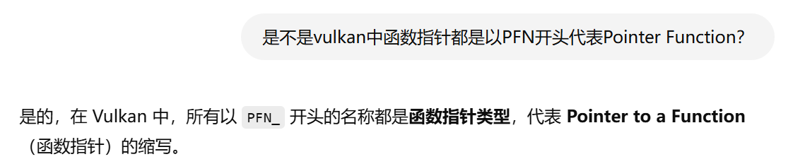

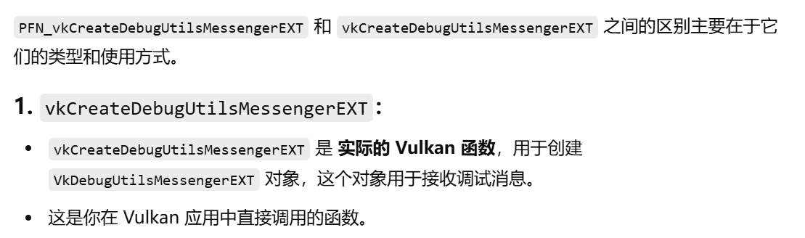

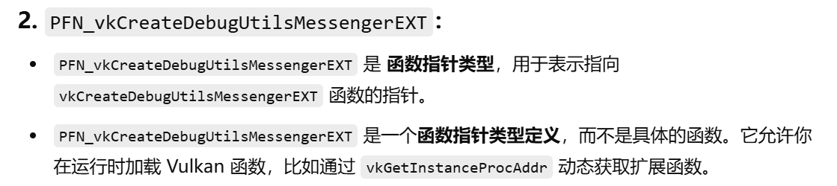

扩展中的函数并没有默认加载，所以需要用vkGetInstanceProcAddr函数运行时动态加载！

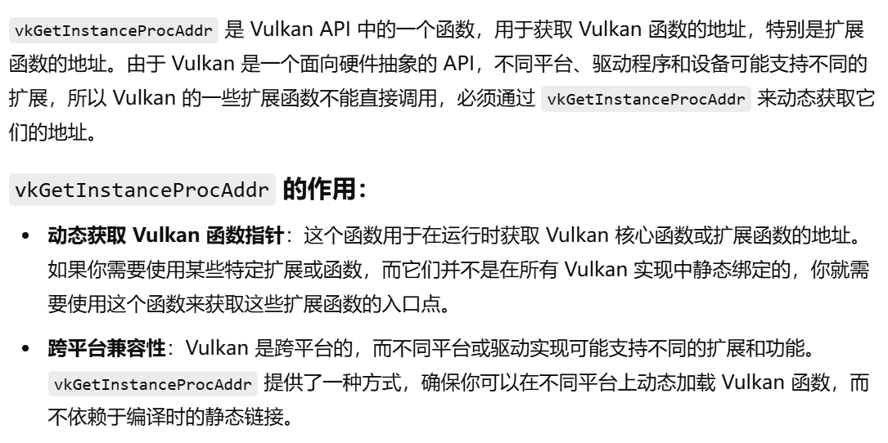

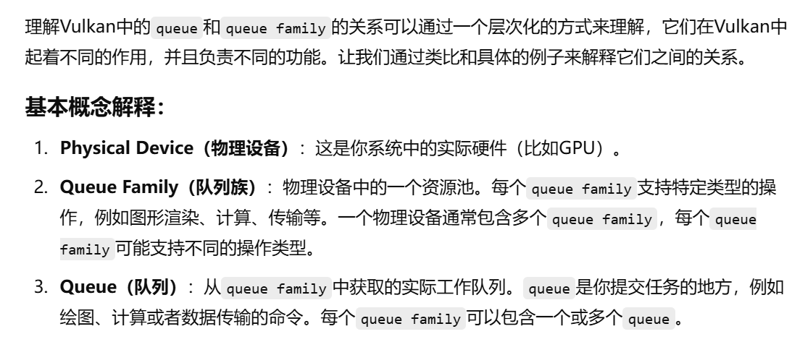

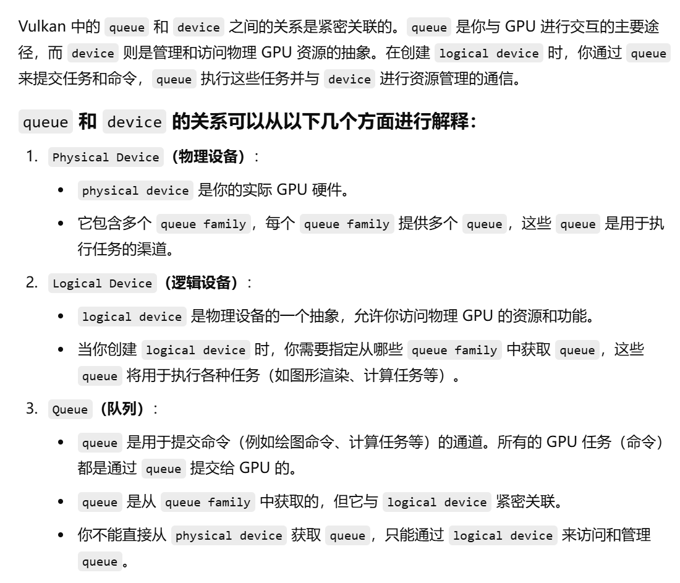

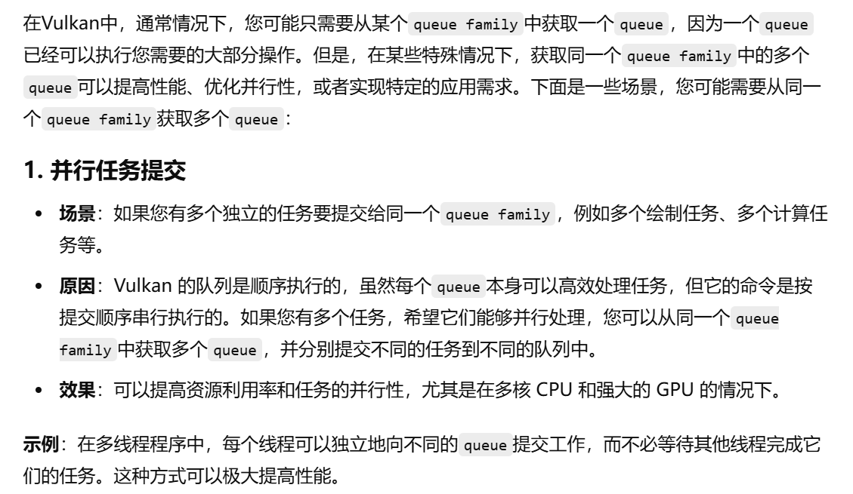

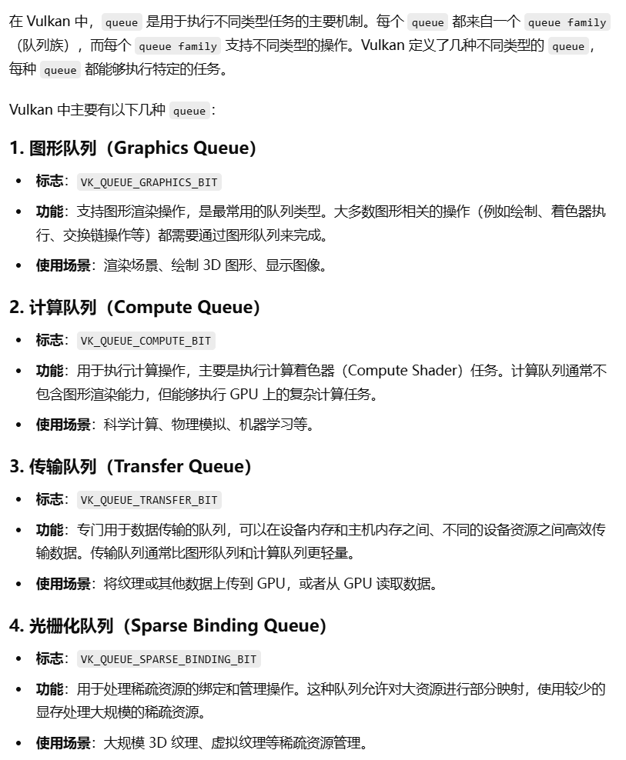

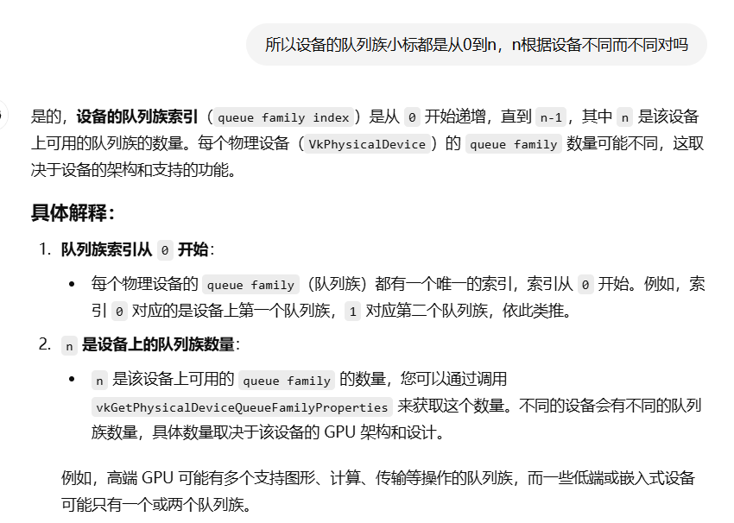

Queue通常只需要一个，GPU也只允许你创建少量的queue，即使多线程也多数情况下只需要一个！！！

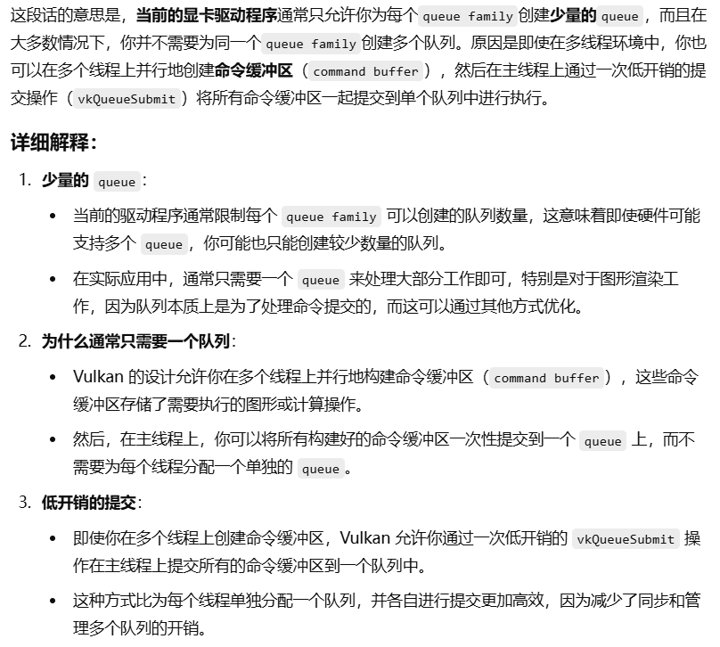

**Surface：**

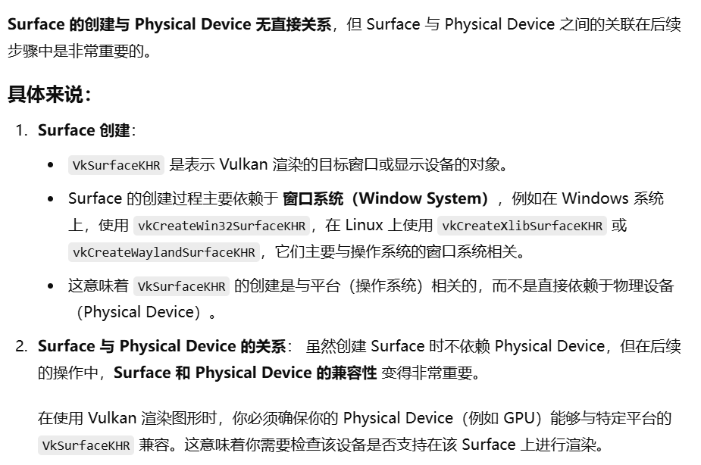

Win32窗口需要创建Surface的hwnd（窗口实例）和hinstance（程序实例）！！！

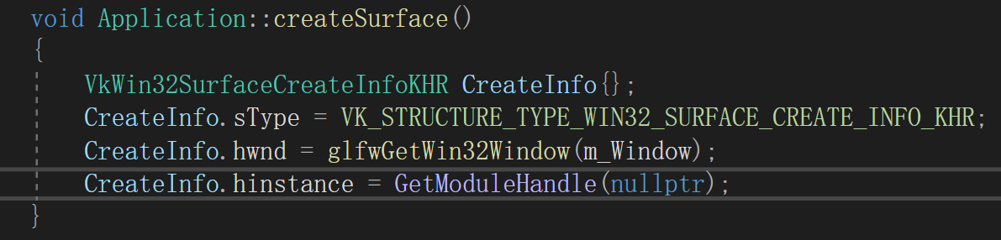

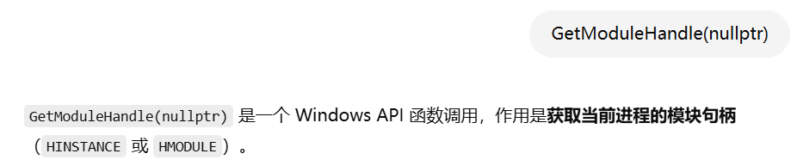

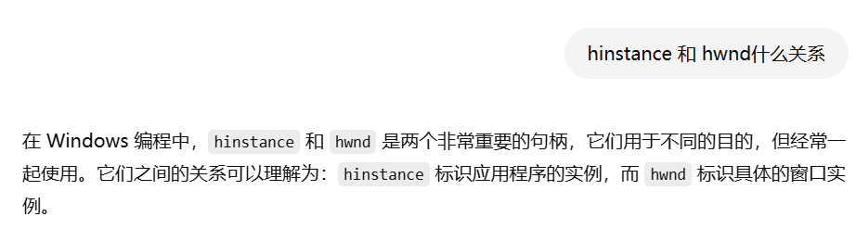

**并不是所有GPU的Graphics队列族都及支持渲染又支持present！！！**

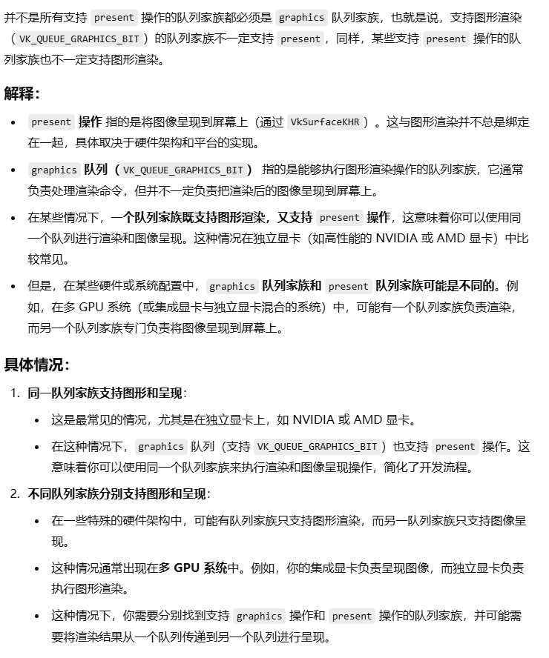

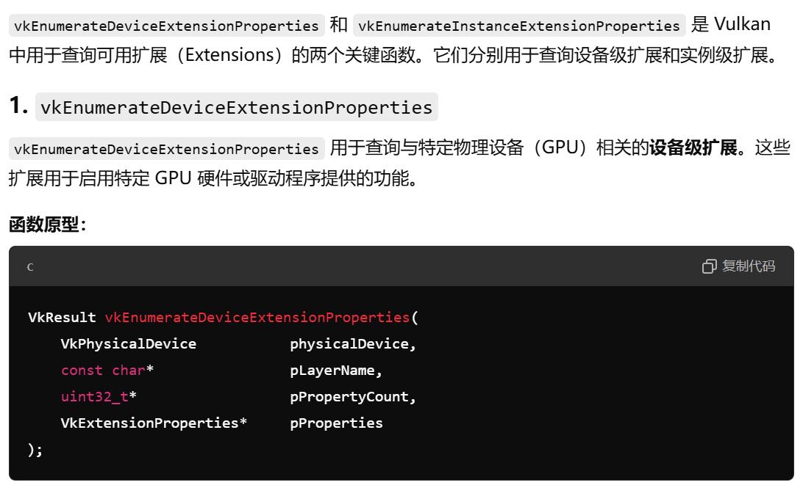

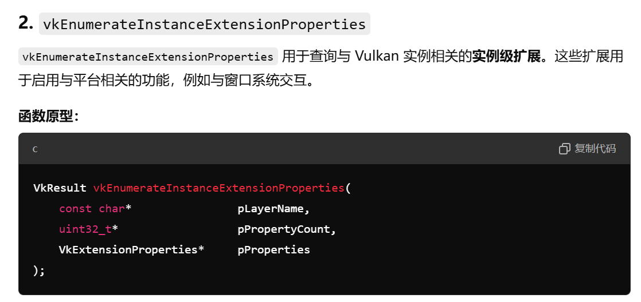

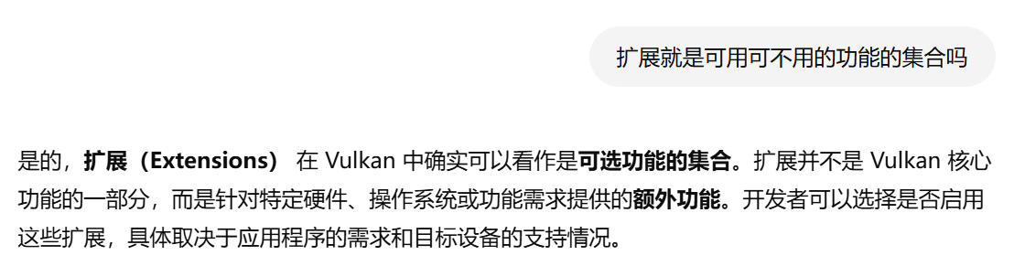

**SwapChain！！！**

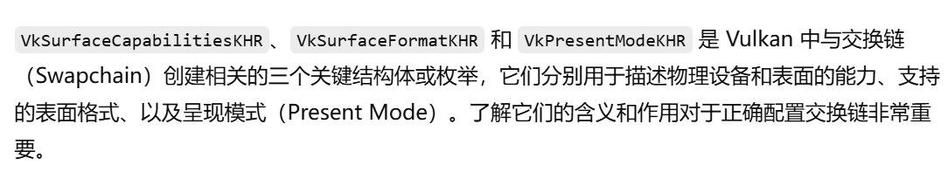

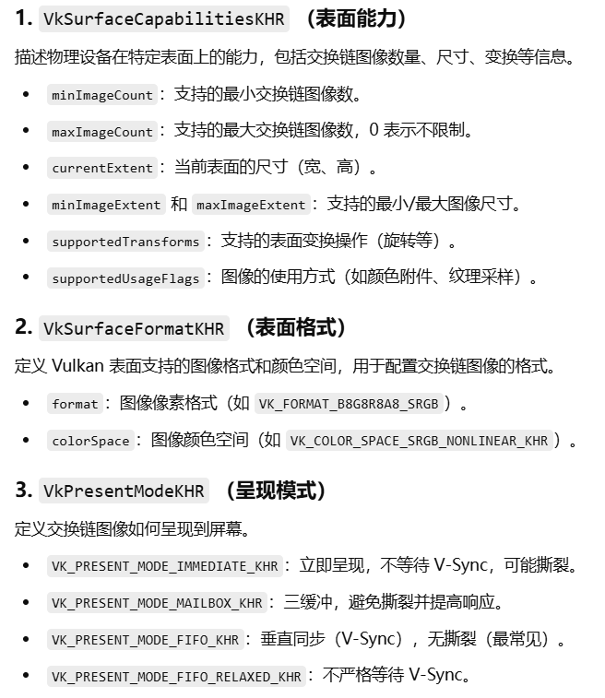

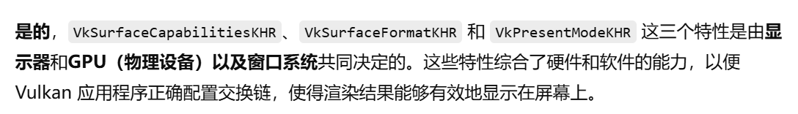

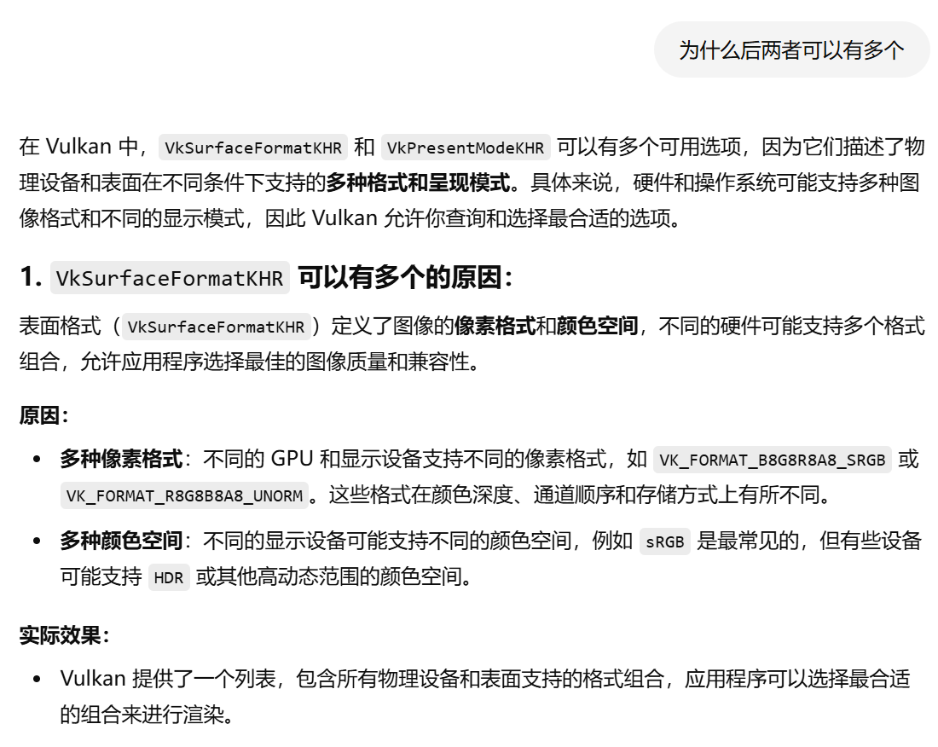

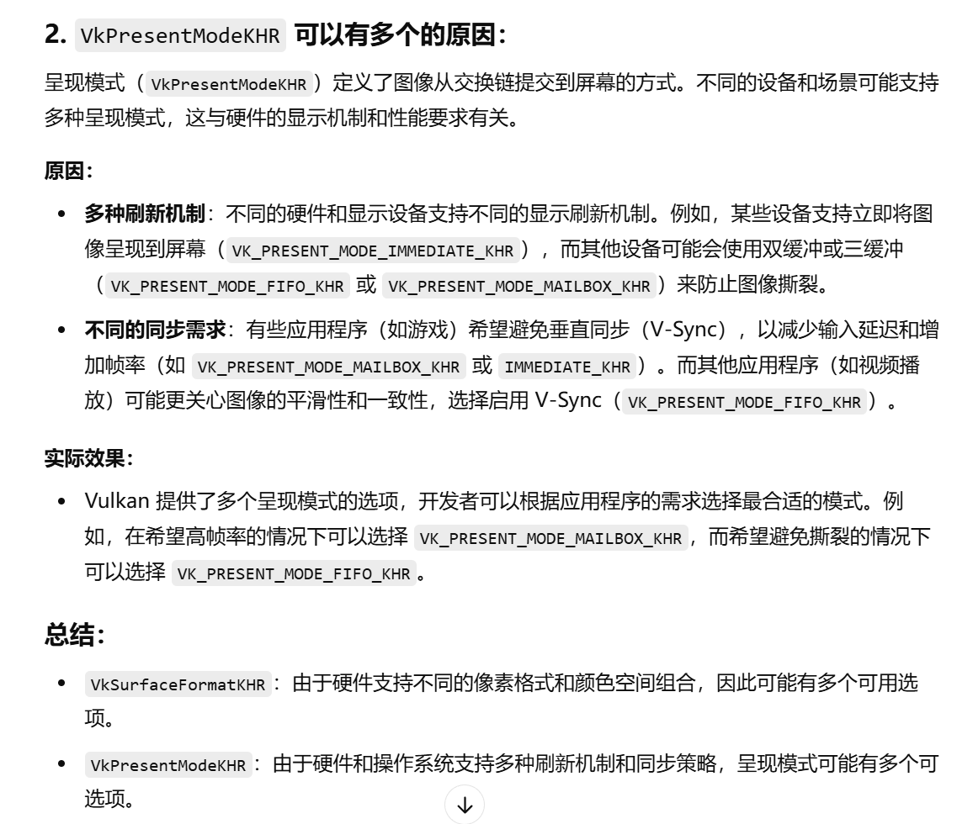

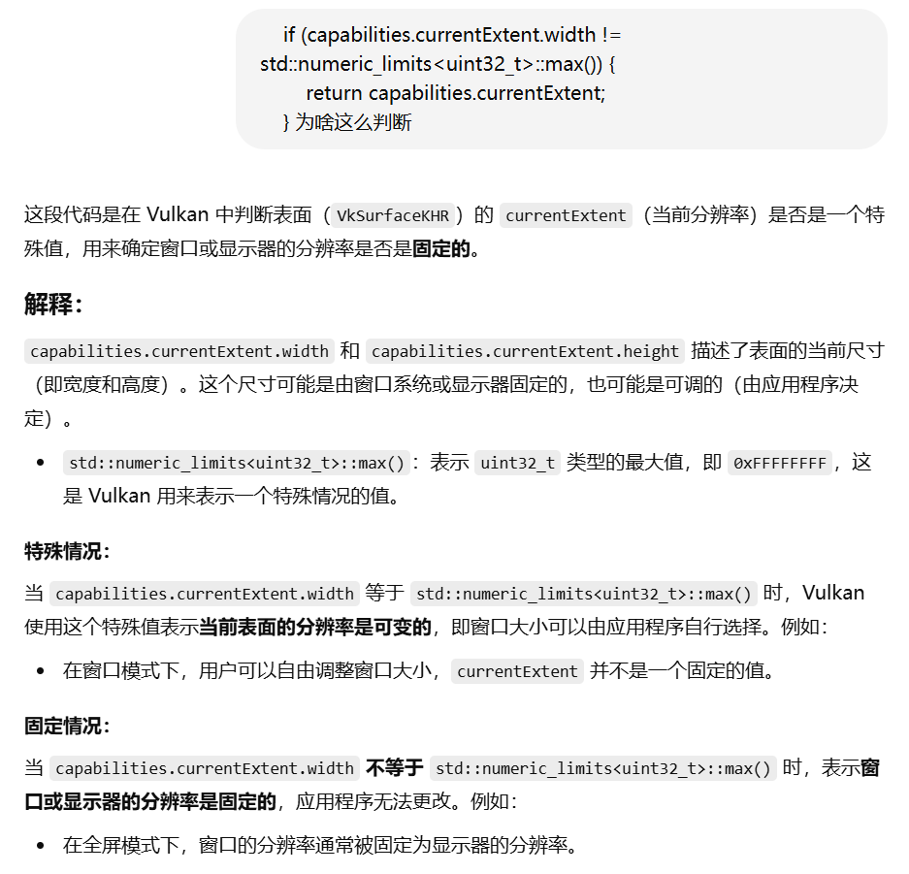

**SwapchainCreateInfo.queueFamilyIndexCount:**

**单个队列族独享时就是0，多个的话就是个数，对应两种模式，其中单个队列族效率最高**

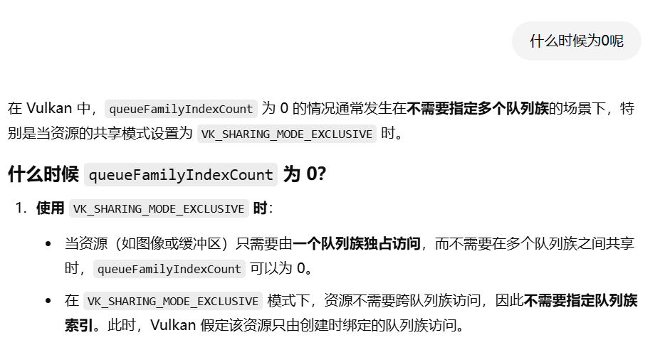

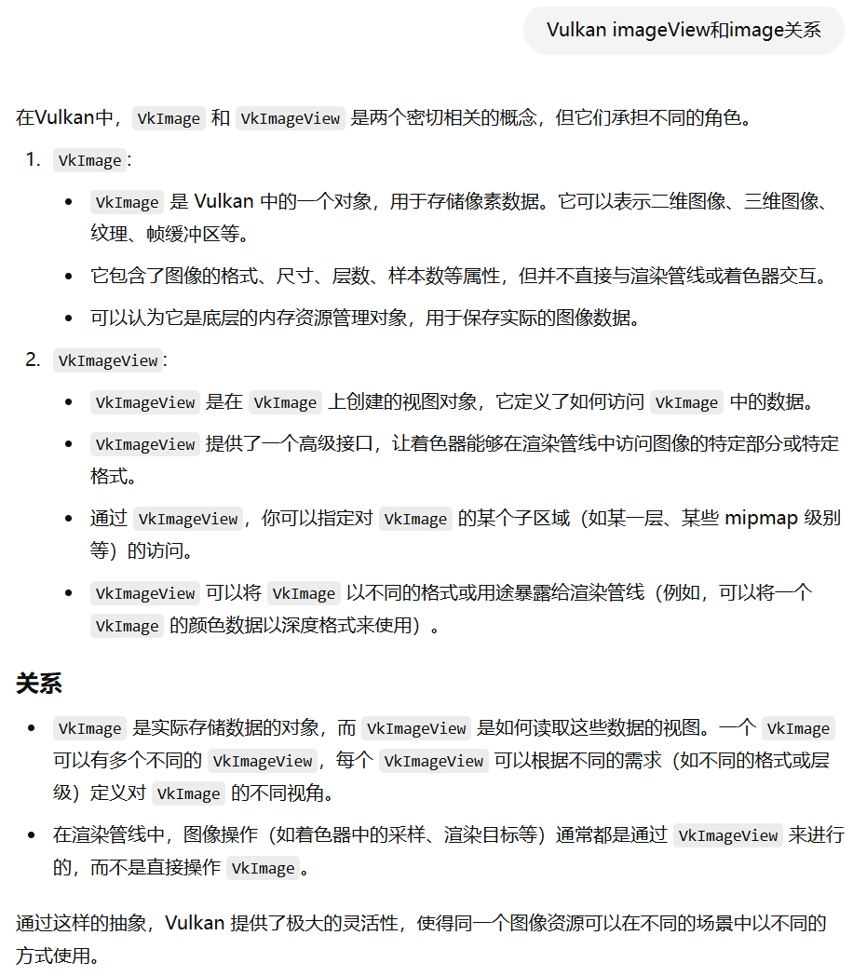

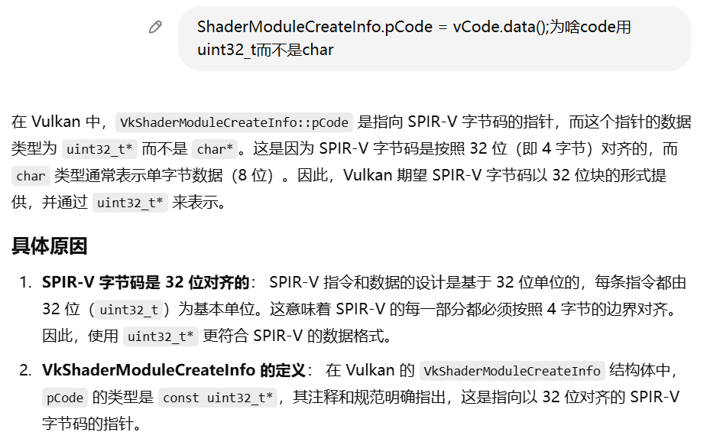

**VkPipelineShaderStageCreateInfo.pSpecializationInfo：直接指定Shader中的常量值从而不需要在渲染时再加载这些值，可以提高效率！**



**Pipline ：Dynamic State**

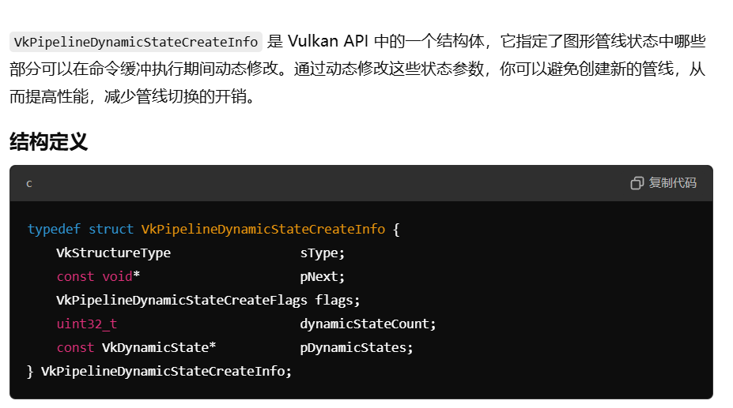

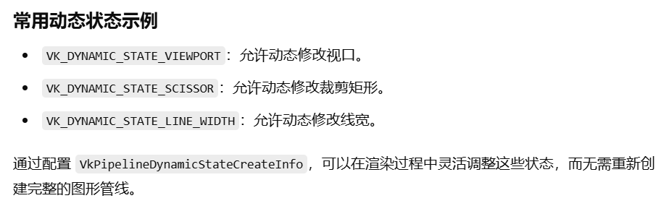

**Pipline ：Vertex Input**

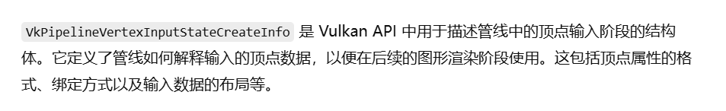

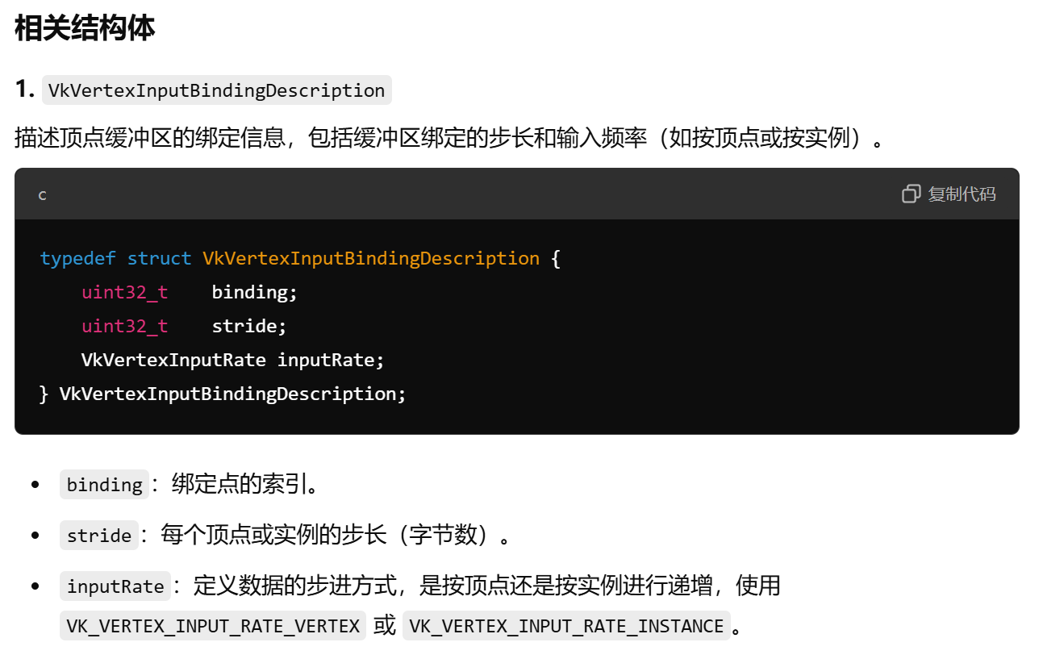

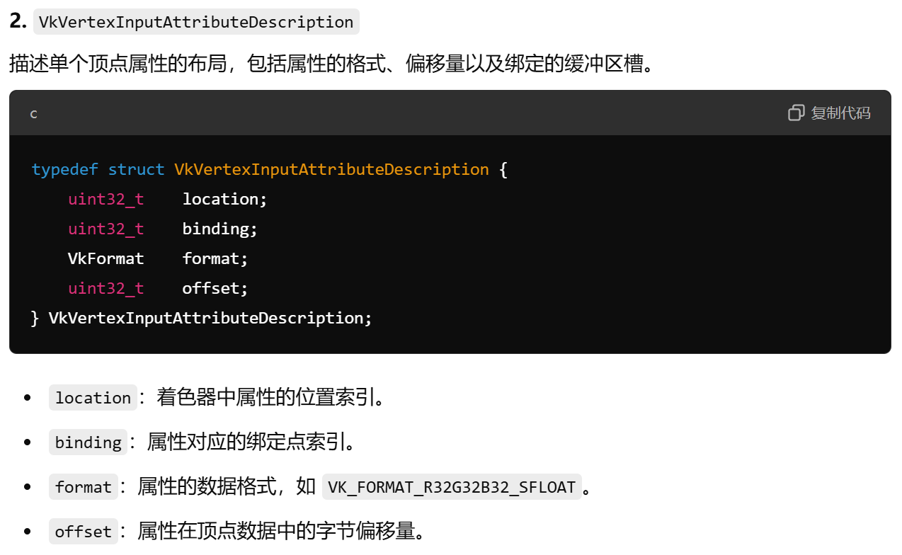

**Pipline ：Input Assembly**

**topology**

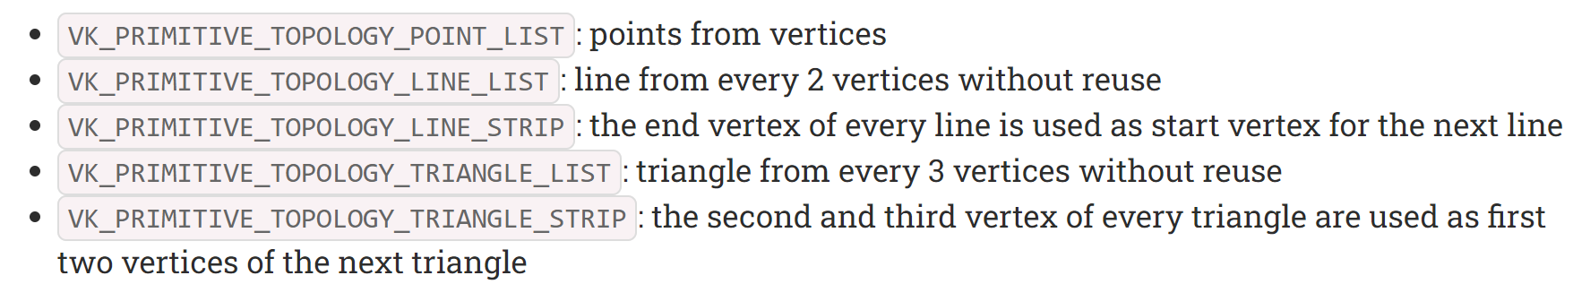

**primitiveRestartEnable**

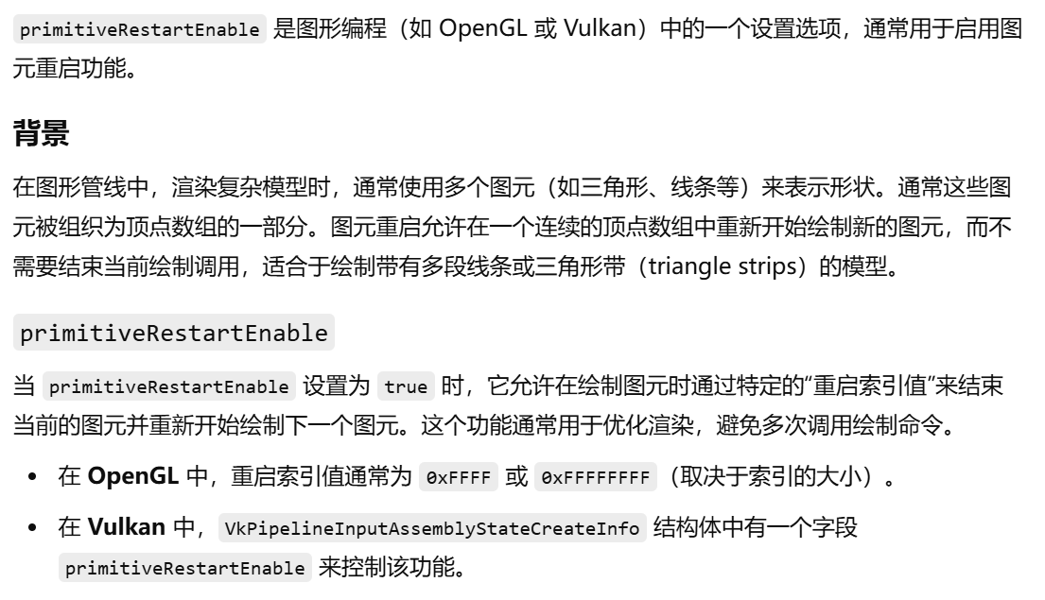

**绘制不连续的三角形带会导致drawCall增加开销增加！**

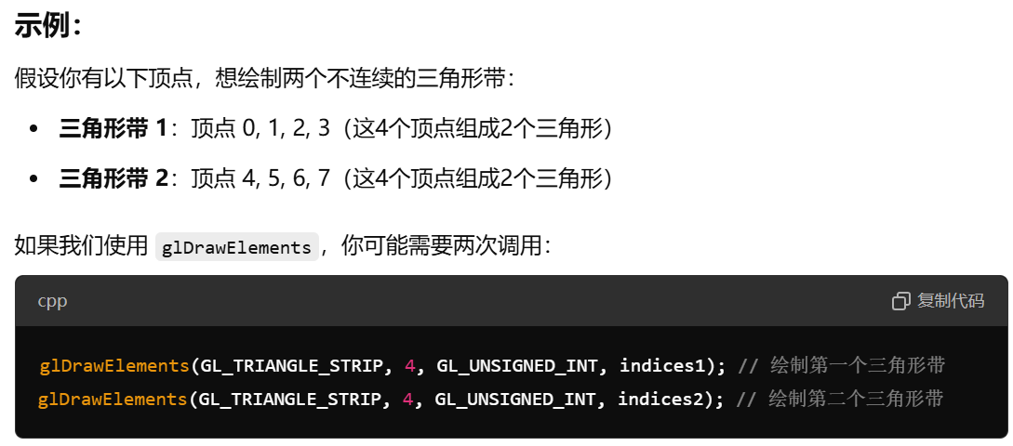

**OpenGL可以通过一下方式0xFFFF或0xFFFFFFFF进行primitiveRestartEnable，而Vulkan只需要开启对应字段primitiveRestartEnable = VK_TRUE**

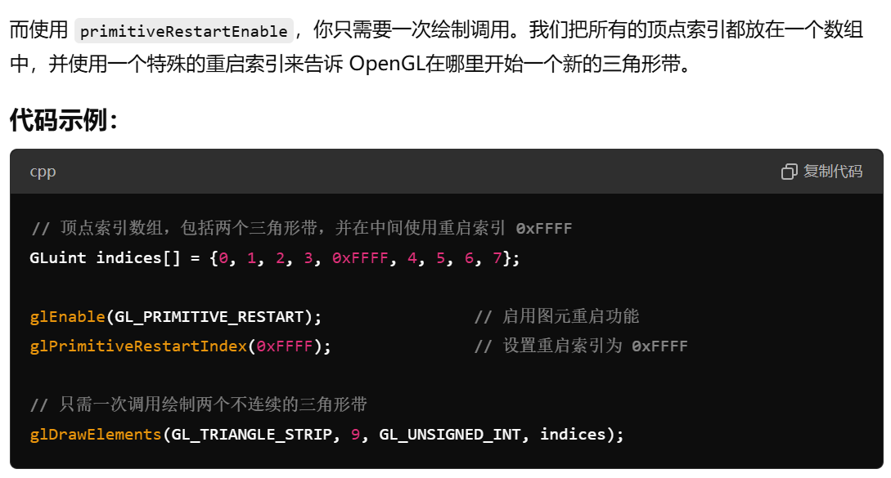

**Pipline ：Rasterizer**

**polygonMode**

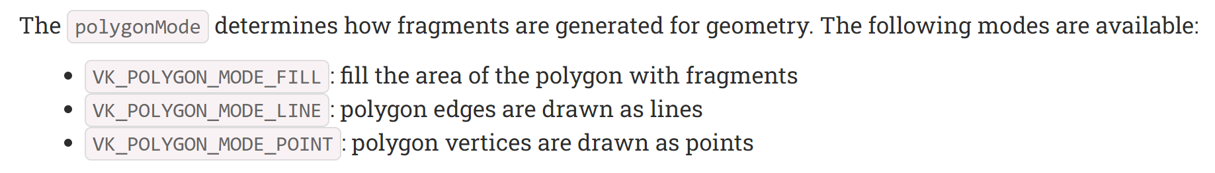

**rasterizerDiscardEnable**

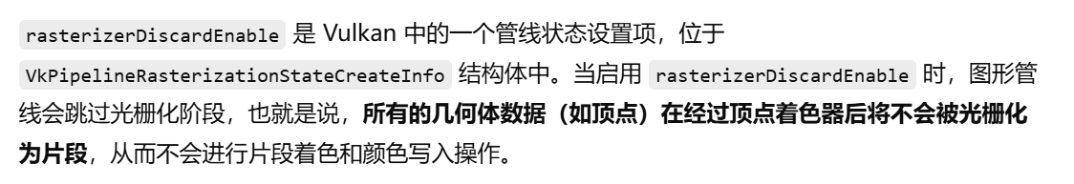

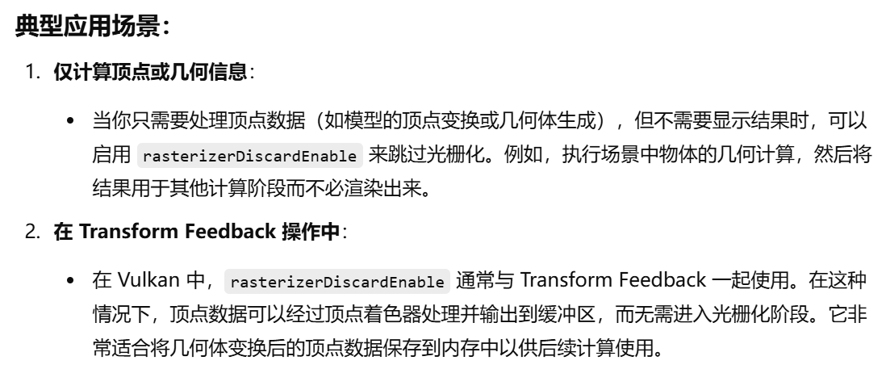

**depthClampEnable**

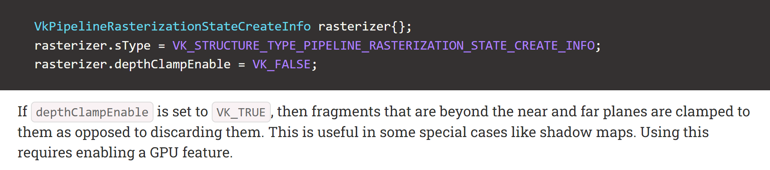

**depthBiasEnable and other depethBias**

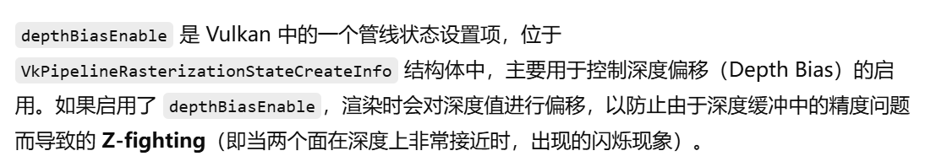

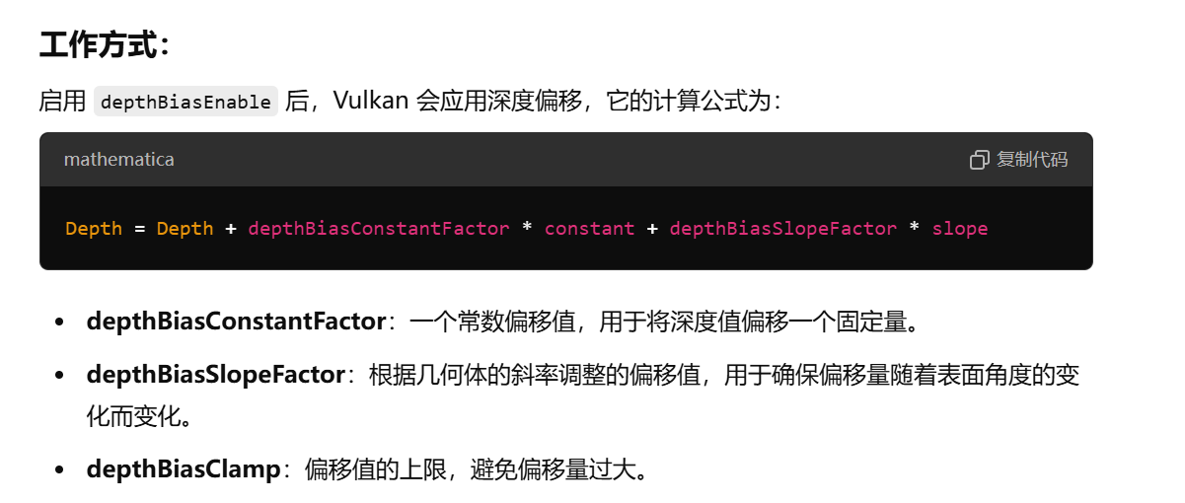

**Pipline ：Color Blending**

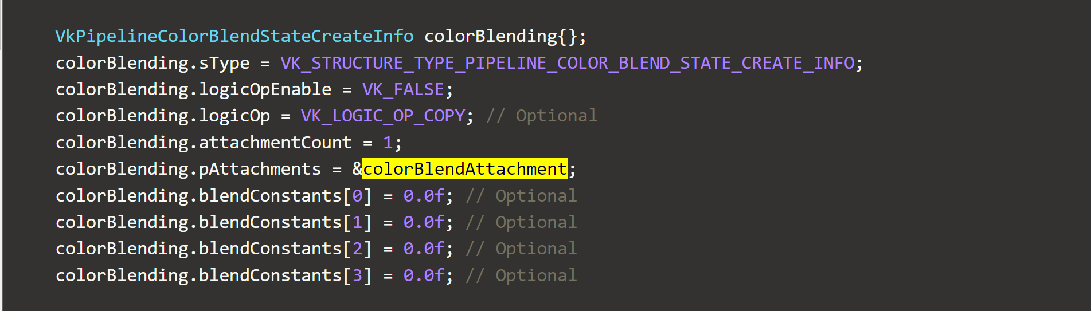

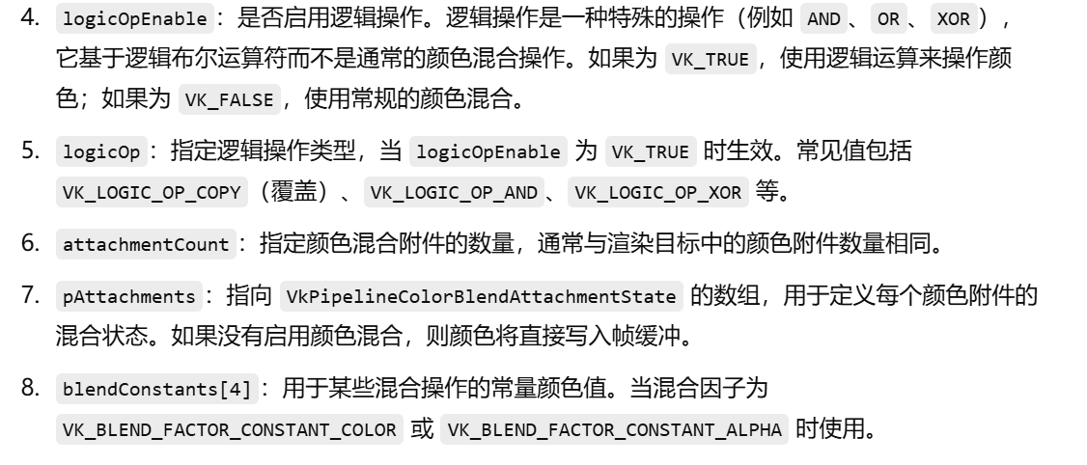

**其中**

**pAttachenments(可以有多个attachment分别采用不同的blend方式)**

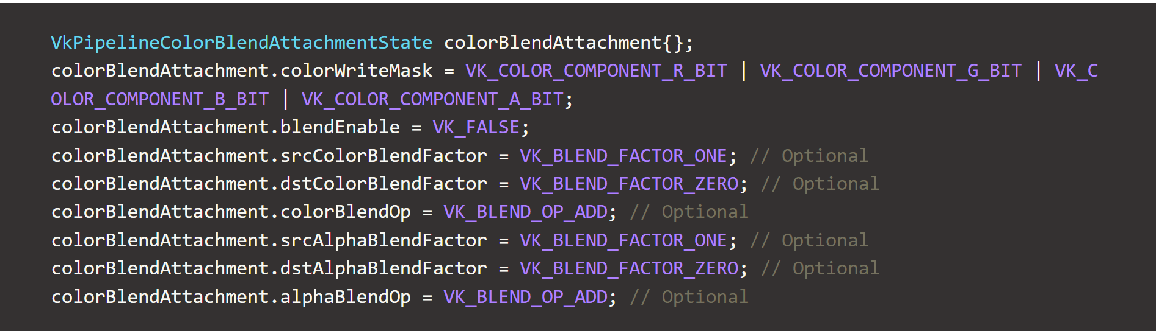

**若blendEnable = VK_TRUE计算方式如下**

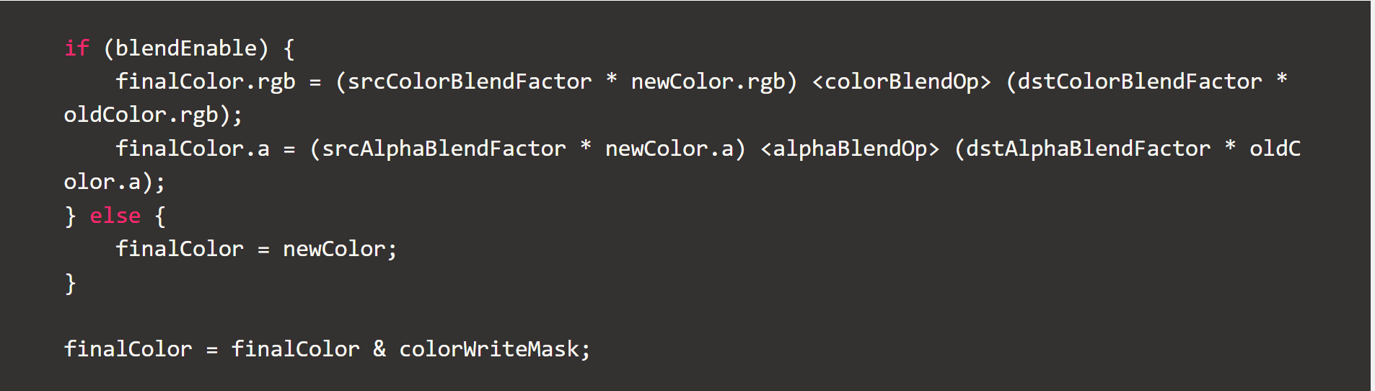

**Pipline ：Pipeline Layout**

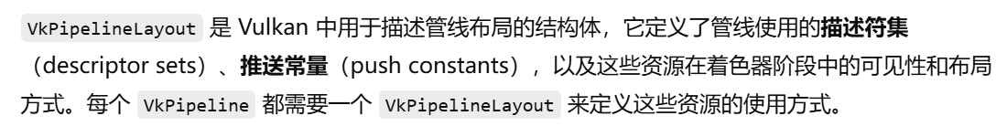

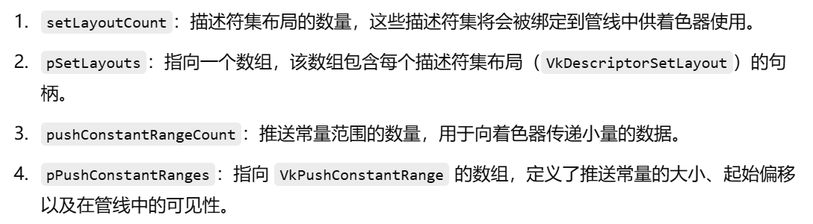

**RenderPass ：Attachment description**

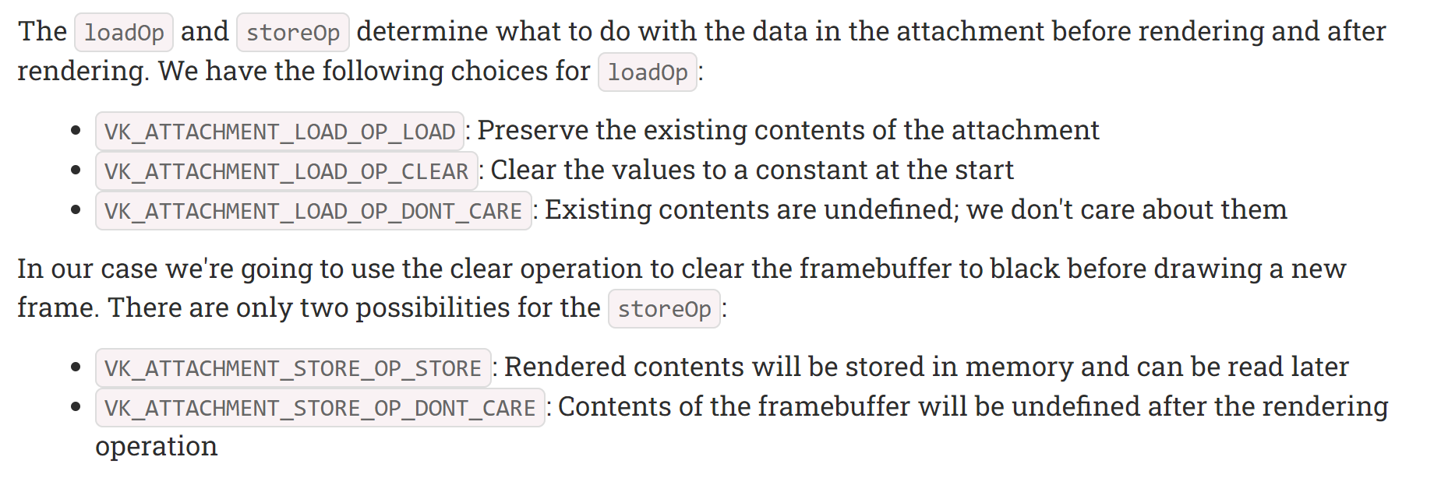

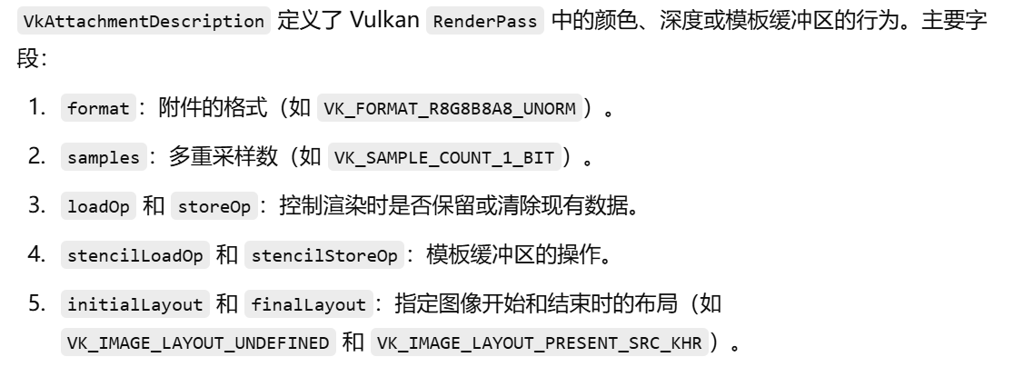

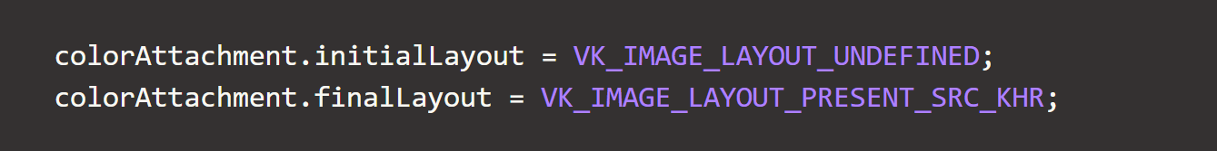

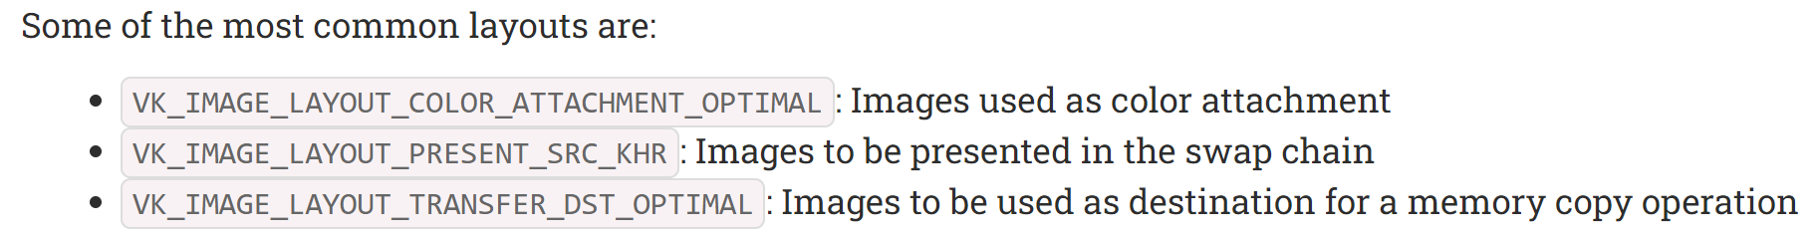

**RenderPass : VkAttachmentReference & VkAttachmentDescription**

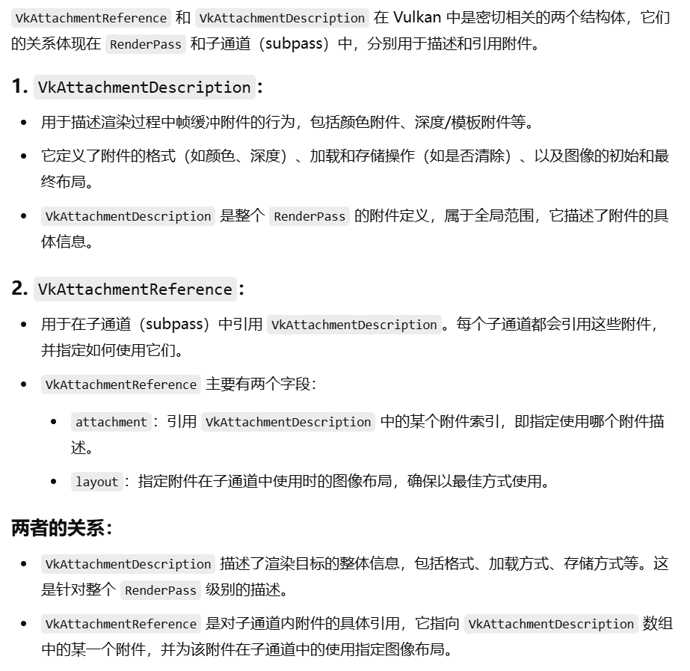

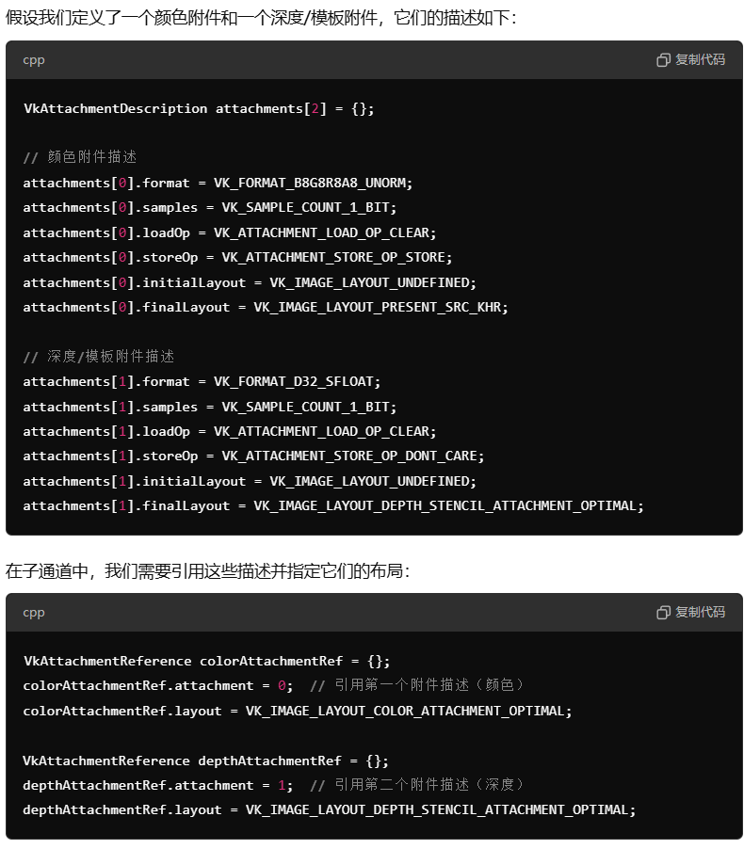

**RenderPass : Subpass**

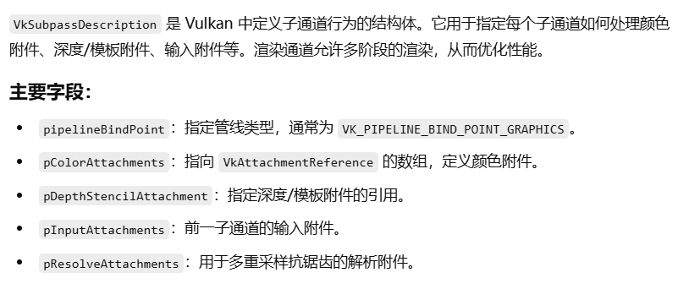

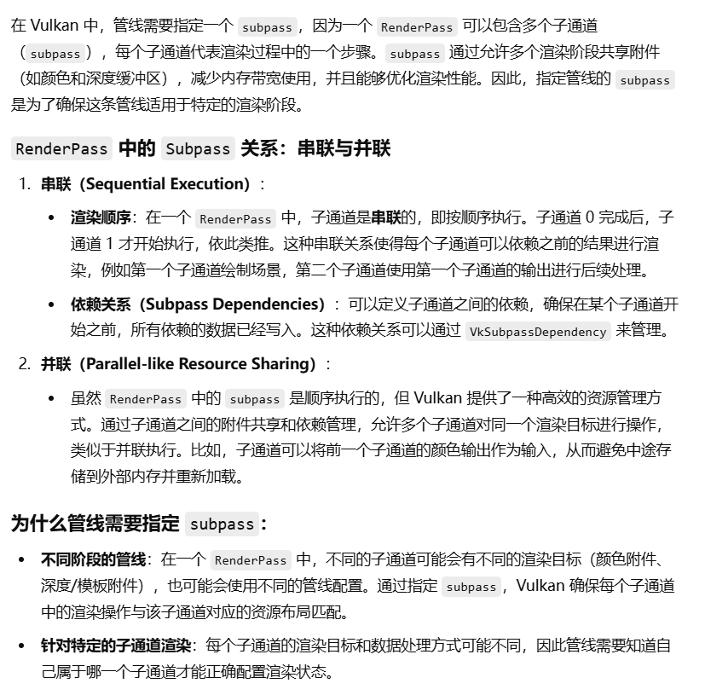

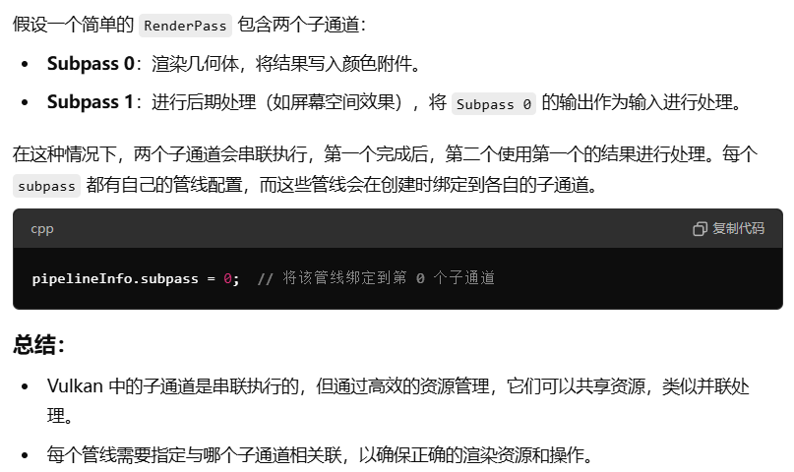

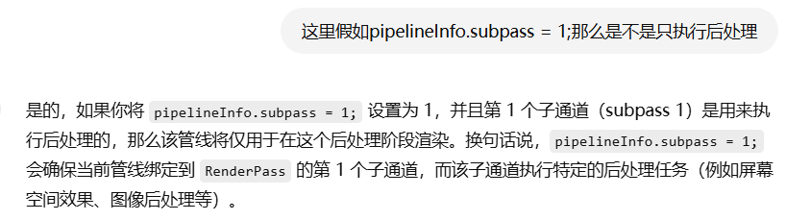

**Pipeline**

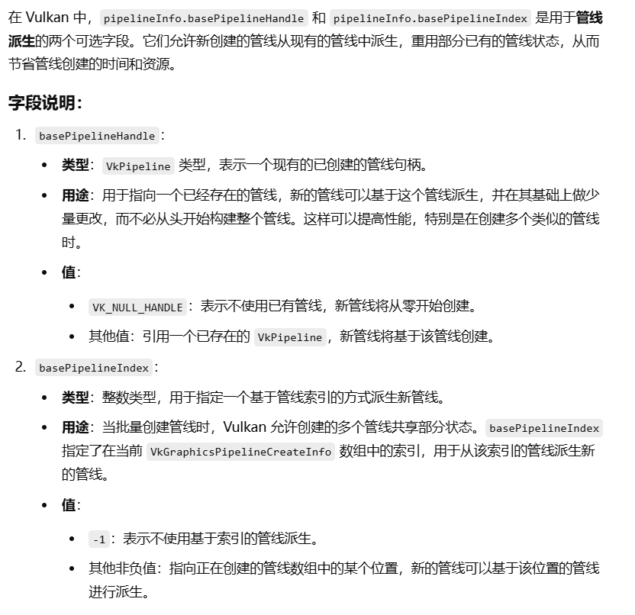

**OpenGL FBO & Vulkan framebuffer**

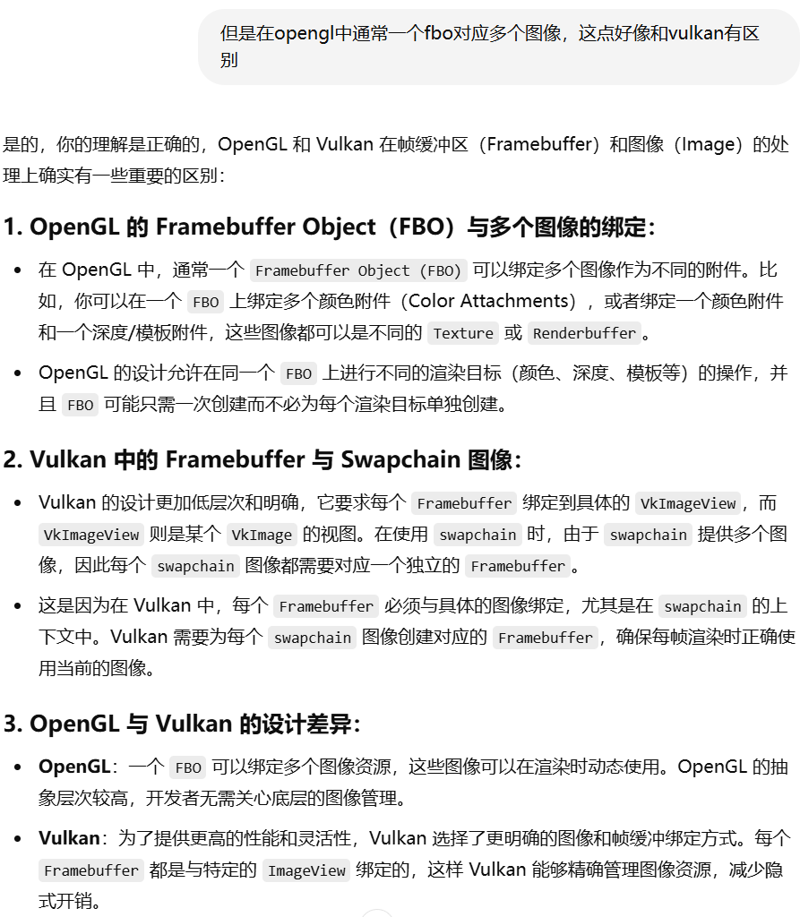

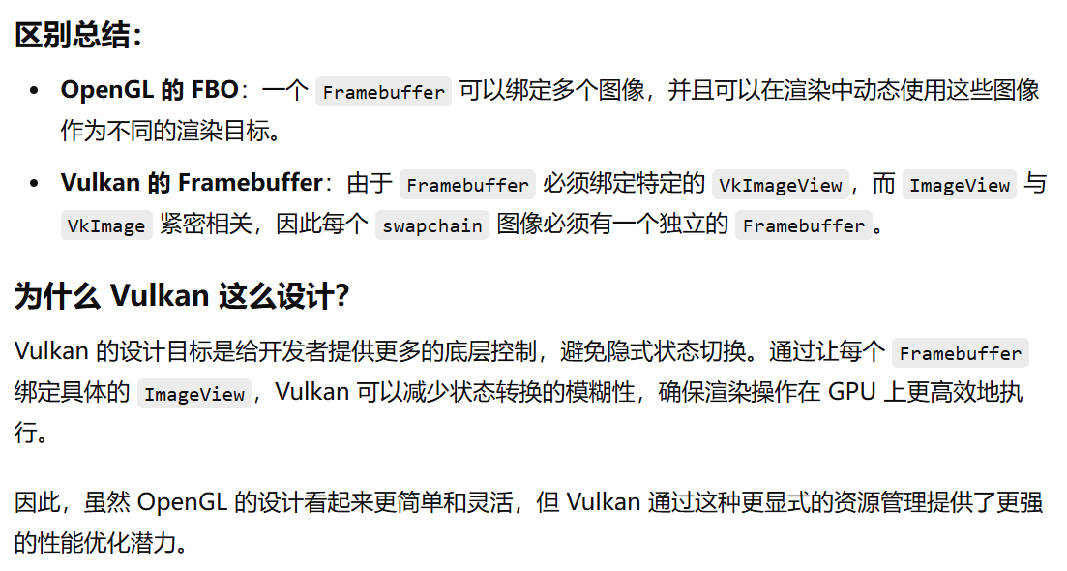

**Vulkan ： Framebuffer**

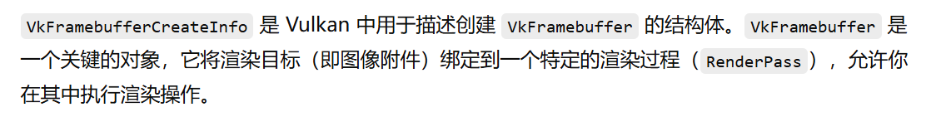

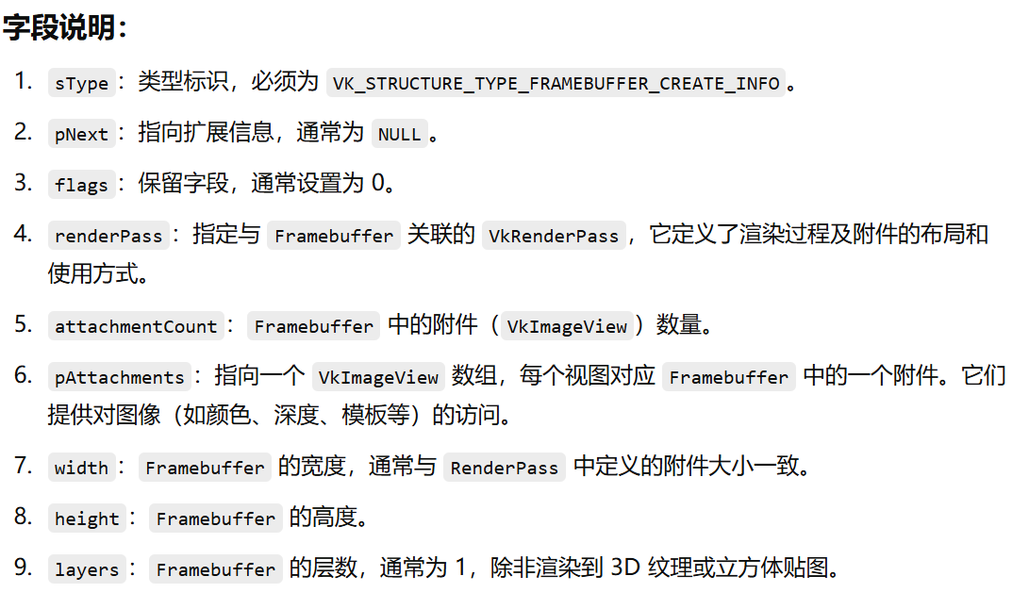

**Vulkan ：CommandPool**

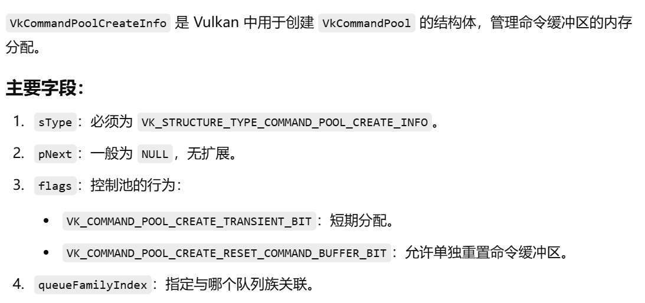

**注：这里的标志只是一个Hint（优化提示）**

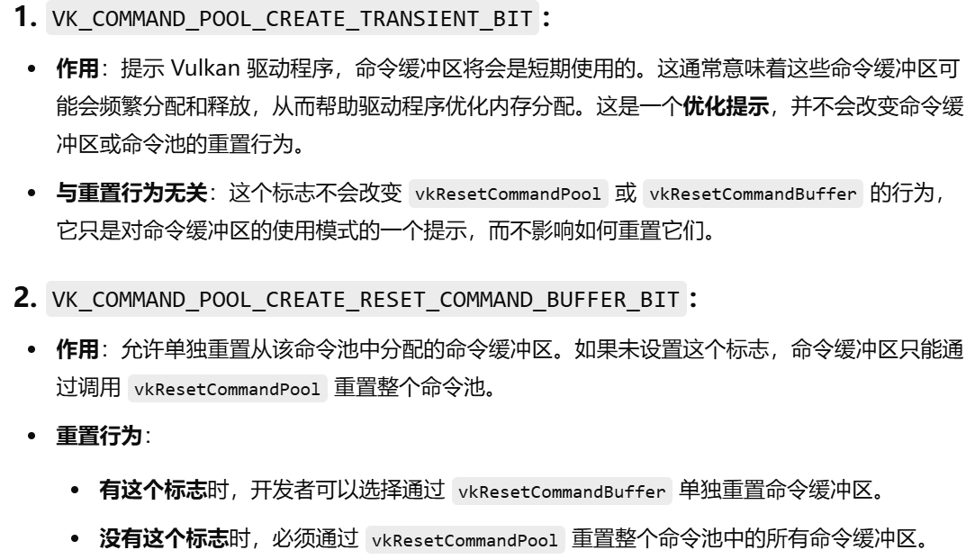

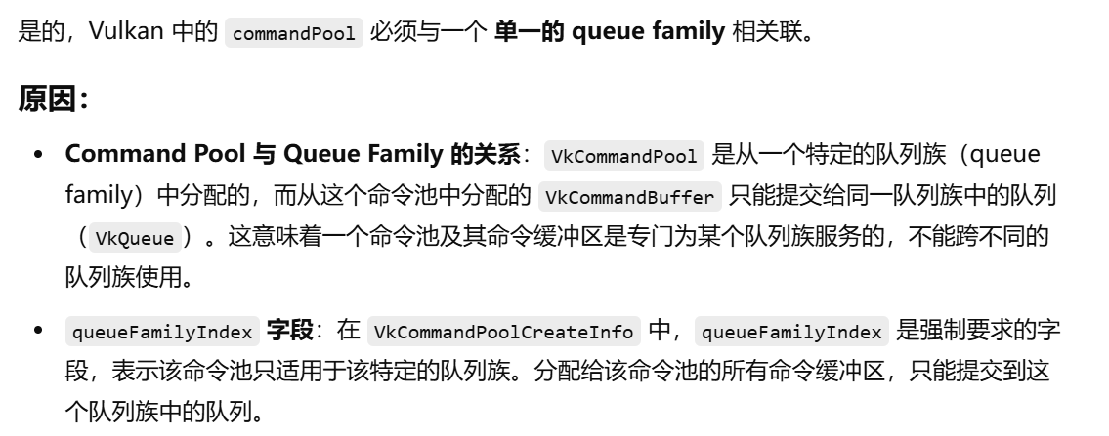

**Vulkan ：Command Pool & Command Buffer**

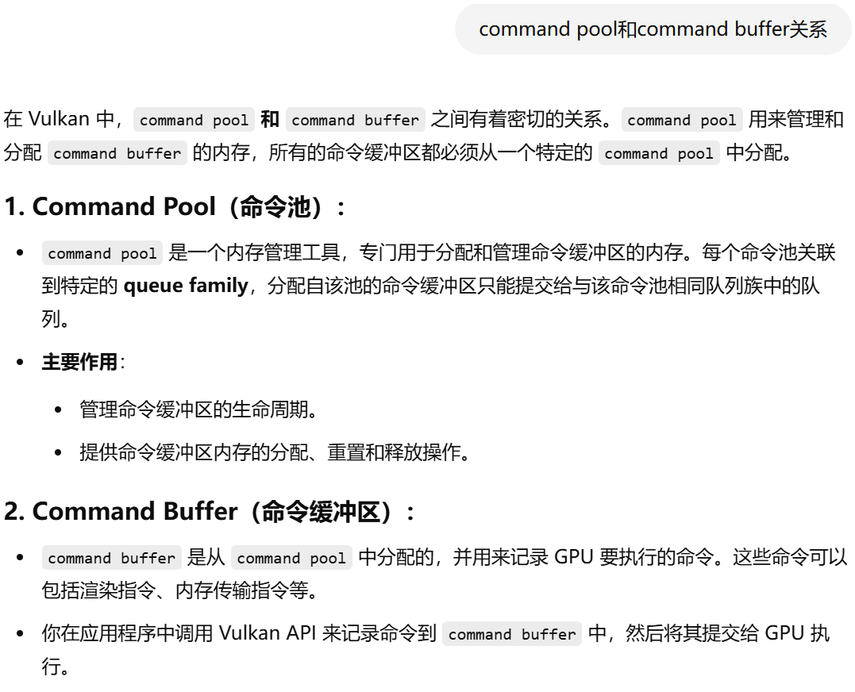

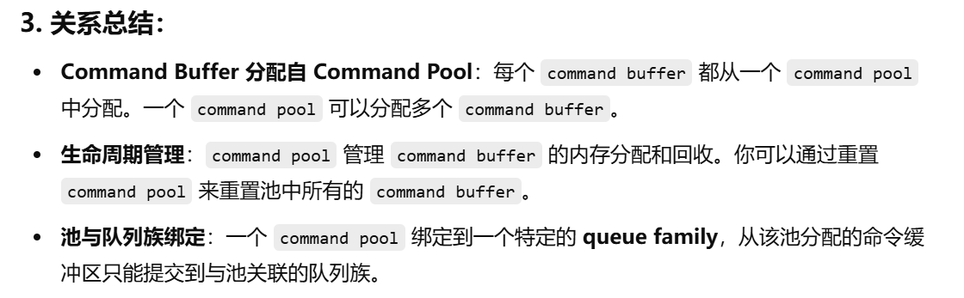

**Vulkan ：CommandBuffer**



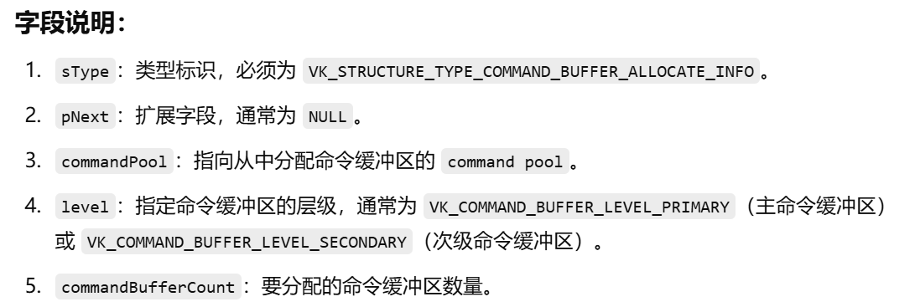

**primary是直接提交的命令，secondary是由命令行调用的（不能直接提交！）**

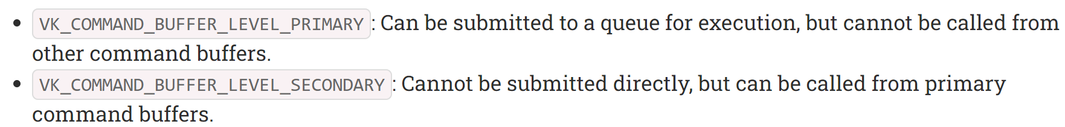

**Vulkan ： VkCommandBufferBeginInfo**

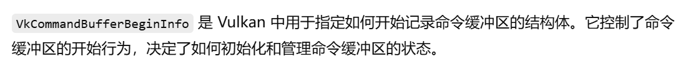

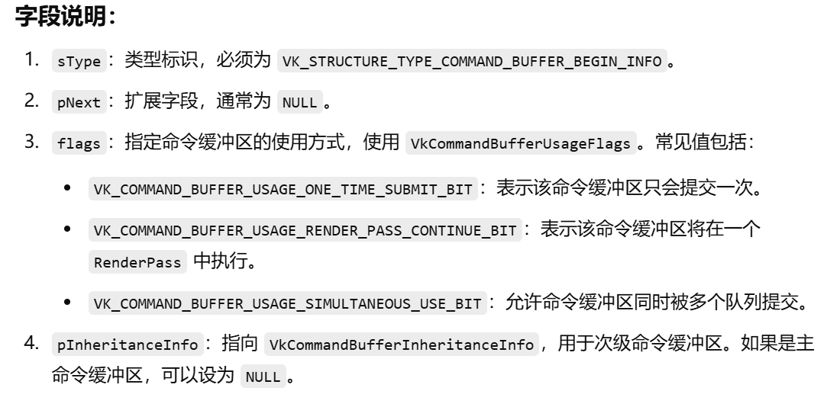

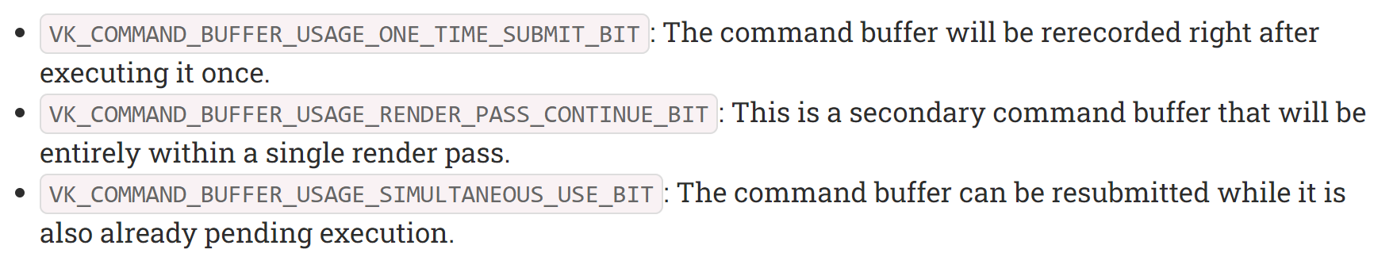

**Why need it ？**

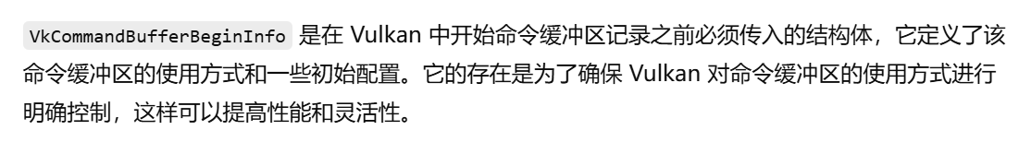

**Vulkan ：VkRenderPassBeginInfo**



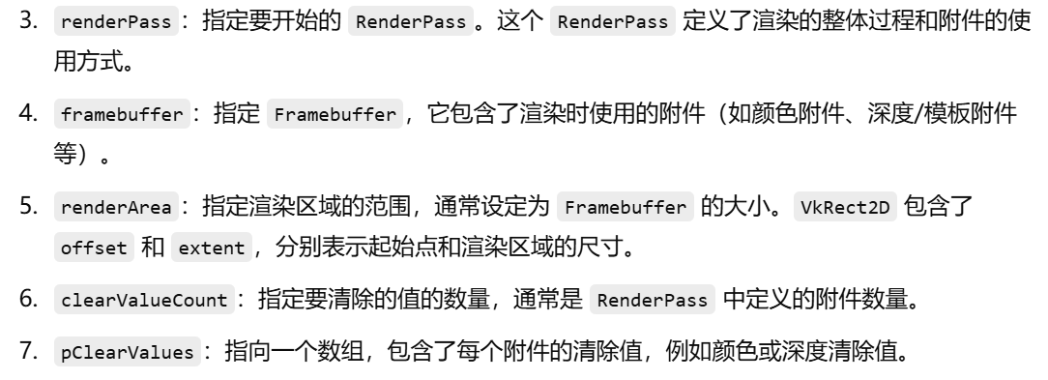

**Vulkan ：Fence & Semaphore**

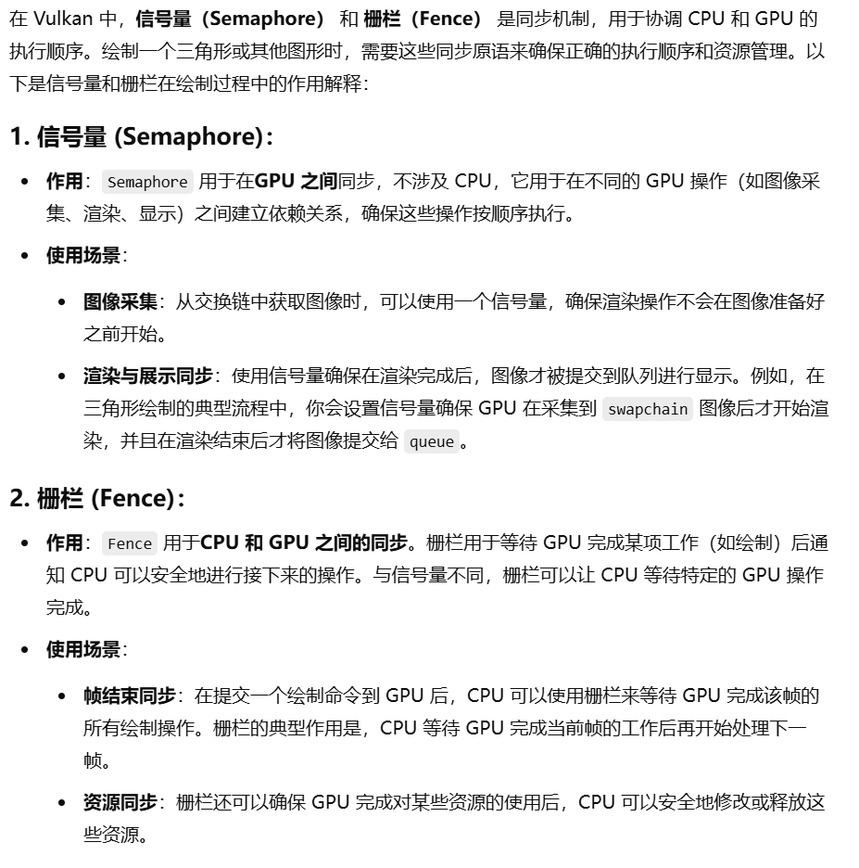

**Frames in flight**

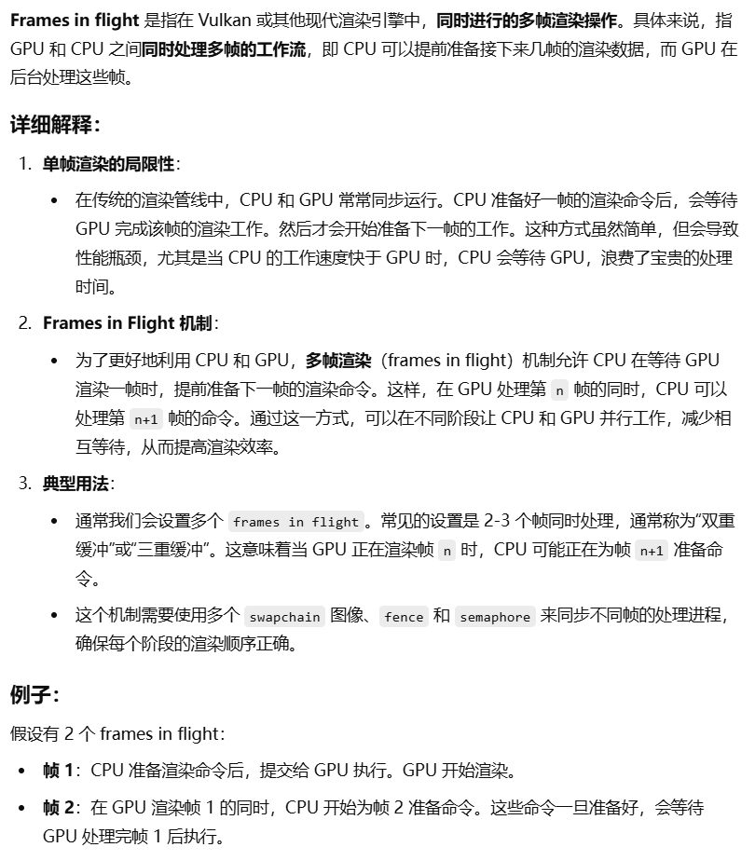

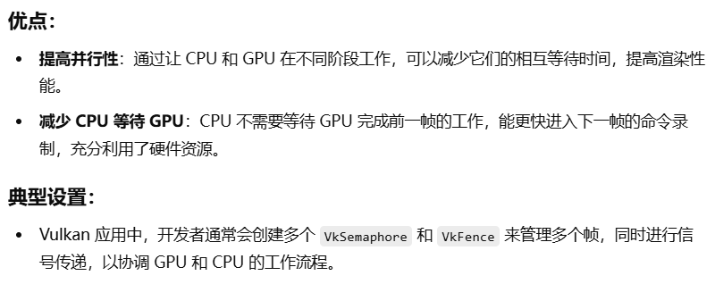

**Vulkan需要显示同步！这种高并行是Vulkan效率高的原因之一**

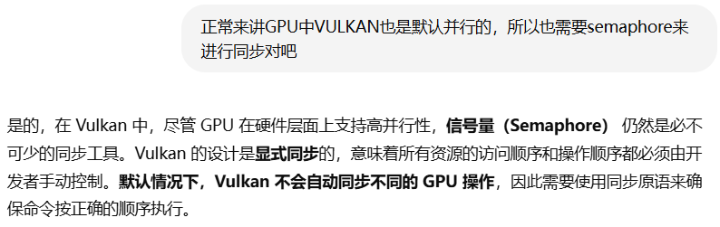

**Vulkan ： VkSubpassDependency**

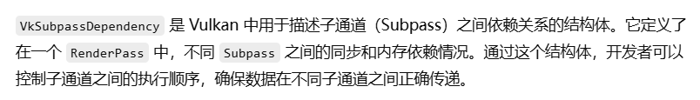

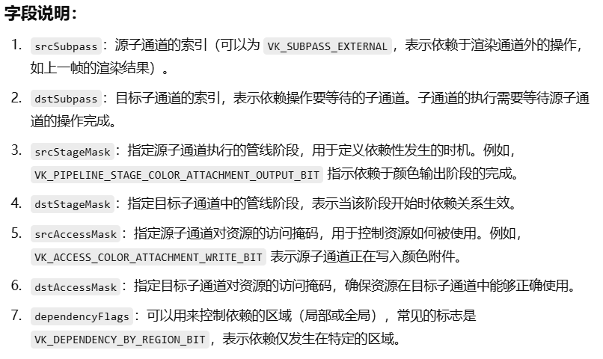

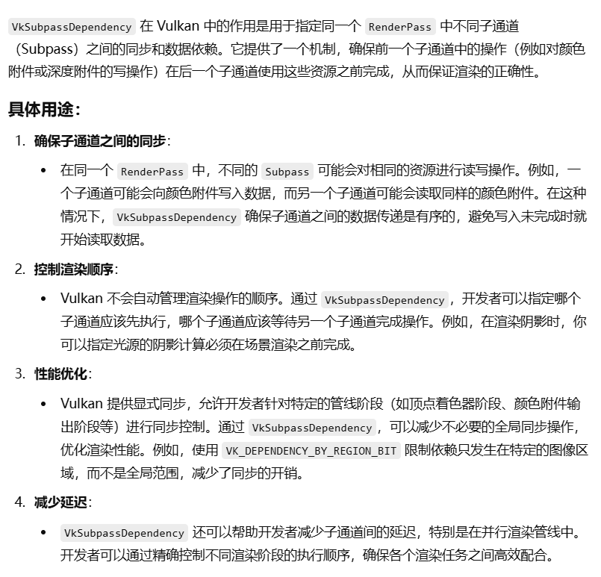

**Vulkan ：Surface （不同窗口以及OS对应）**

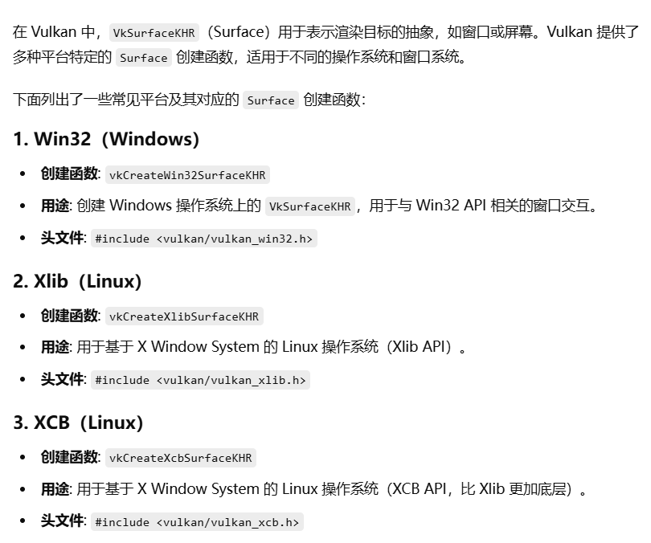

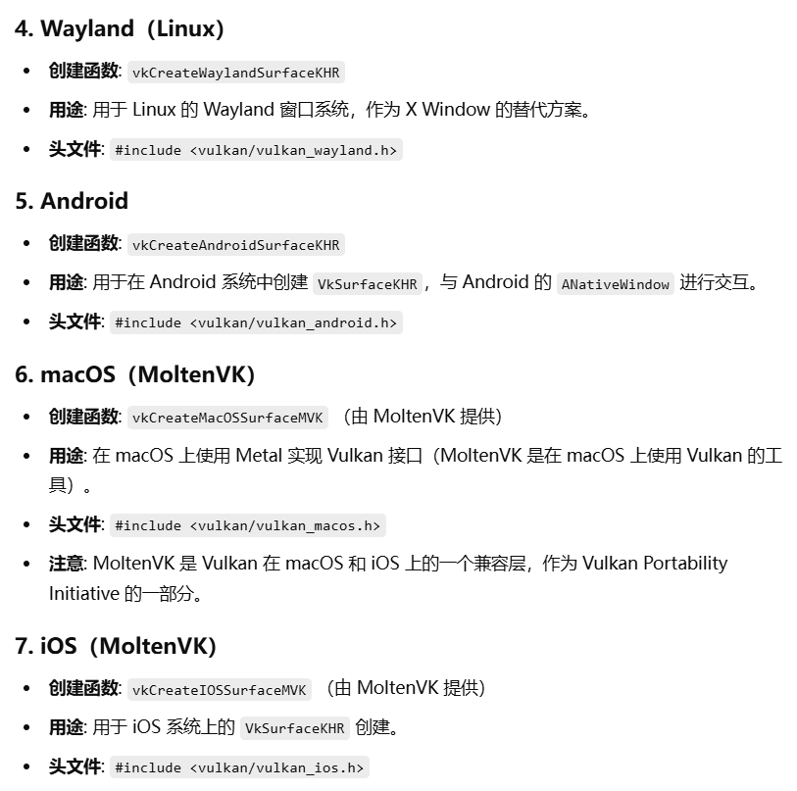

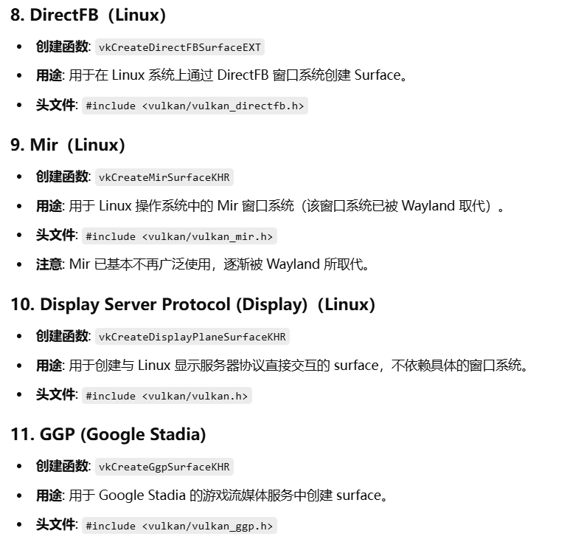

**Vulkan : VkVertexInputBindingDescription**

